XXX ：202X

江苏省土木建筑学会团体标准

城市轨道交通工程装配式支吊架技术规程

Technical Specification for Assembled Support and Hanger System of
the Urban Rail Transit Engineering

（2020.8.31.征求意见稿）
（2020.9.8.大纲审查会）
（2020.11.1.修改1稿）
（2020.11.16.修改2稿）
（2020.11.30.修改3稿）
（2020.12.20.修改4稿，12月24日中期审查会）
（2021.2.14.修改5稿）
（2021.3.17.修改6稿）
（2021.3.19.修改7稿）

前 言
根据《江苏省工程建设标准编制工作规则》、《工程建设标准编写规定》、《工程建设国家标准管理办法》、《江苏省土木建筑学会团体标准管理办法》（试行）的规定，由江苏省土木建筑学会标准化工作委员会立项通过，由江苏省土木建筑学会城市轨道交通建设专业委员会、中建安装集团有限公司、江苏建研建设工程质量安全鉴定有限公司共同组织编写《城市轨道交通工程装配式支吊架技术规程》。
城市轨道交通工程的设备安装量大面广，涉及轨道交通的区间隧道、段场、车站、控制中心和主变电站等不同区域。涵盖站内客运设备、站台门、通风与空调、给排水、供电、通信、信号、火灾报警与消防系统、环境与设备监控系统、综合监控系统、乘客信息系统、自动售检票系统及门禁系统等工程。其中，轨道交通工程支吊架用来支承各类机电设备及其管线，实现承重、限位、隔振、抗震等功能，对确保地铁系统的正常运行、预防灾难性事故或地震次生灾害发挥重要作用。为了提高轨道交通工程支吊架设计和施工的标准化水平，确保结构安全与施工高效，在参考国内外相关标准与图集，总结国内多家设计院、厂家、安装施工单位的经验和成果基础上编制出本规程。
本规程有两点创新特色：装配式支吊架采用螺栓对穿连接，消除锁扣副锯齿咬连接安全隐患，使节点连接更加可靠；提出刚性支吊架系统抗震思想，即刚性支吊架承重与抗震功能的一体化设计。
本规程共8章、附录及条文说明。主要内容包括：总则，术语和符号，基本规定，支吊架选型与布置，支吊架结构设计，制作、防护与安装，质量检测与验收，运维管理，附录A-E含管线布排、支吊架间距、截面、检测等具体规定。条文说明对部分正文条款进行具体解释或补充说明。
根据《江苏省工程建设标准编制工作规则》的要求，推荐给江苏省轨道交通工程的建设设计、使用单位和工程技术人员采用。
本规程由****（***）归口管理，由****（***）负责解释。在使用中如发现需要修改或补充之处，请将意见和资料寄往解释单位。

主编单位：****
参编单位：****
主要起草人：****
主要审查人：****

目 录
1 总则 1
2 术语和符号 2
2.1 术 语 2
2.2 符 号 3
3 基本规定 7
3.1 一般规定 7
3.2 材料 8
3.3 施工 11
4 支吊架选型与布置 11
4.1 支吊架型式及选型 11
4.2 支吊架的布置原则 15
4.3 轨道交通工程管线综合布排 16
4.4 刚性支吊架的承重抗震一体化设计 16
4.5 柔性吊架的抗震支吊架型式及选型 18
4.6 柔性吊架的抗震支吊架设置 19
4.7 抗震计算方法 21
5 支吊架结构设计 22
5.1 一般规定 22
5.2 荷载与荷载组合 23
5.3 构件设计 25
5.4 节点和连接设计 28
5.5 构造要求 30
6 制作、防护与安装 33
6.1 一般规定 33
6.2 加工与制作 33
6.3 防 腐 35
6.4 隔热与防火 36
6.5 储存及运输 37
6.6 安 装 37
7 质量检测与验收 39
7.1 一般规定 39
7.2 质量检测 41
7.3 质量验收 41
8 运维管理 43
8.1 一般规定 43
8.2 运 维 44
8.3 管 理 44
附录A 管线排布基本要求 46
附录B 各专业管线支吊架的间距 47
B.1 给排水及采暖系统支吊架 47
B.2 通风与空调系统支吊架 48
B.3 电气系统支吊架 48
B.4 自动灭火系统支吊架 49
附录C 常用C型钢截面尺寸与特性 50
C.1 截面尺寸与特性 50
C.2 扭转及翘曲参数计算公式 53
附录D 支吊架材料、构件及整体检测 55
D.1 一般规定 55
D.2 通丝螺杆及配套螺母 55
D.3 型钢 55
D.4 锚栓螺杆受拉性能 56
D.5 锚固承载力 56
D.6 支吊架整体承载和耐疲劳测试 57
附录E 抗震支吊架的检测 58
E.1 一般规定 58
E.2 抗震斜撑及连接件承载 58
E.3 抗震支吊架节点计算书 59
本规程用词说明 61
引用标准名录 62
附：条文说明 64

1 总则
1.0.1 为使城市轨道交通工程装配式支吊架系统的设计和施工贯彻执行国家的技术经济政策，做到安全可靠、经久耐用、技术先进、经济适用、确保质量和节能环保，特制定本规程。
1.0.2 本规程适用于新建、扩建及改建的城市轨道交通工程装配式支吊架系统的设计、制作、安装、检测、验收与运维。
1.0.3 城市轨道交通工程装配式支吊架系统的设计、制作、安装、检测、验收与运维，除应符合本规程外，尚应符合国家现行有关标准的规定。

2 术语和符号

2.1 术 语
2.1.1 机电设备 mechanical and electrical equipment
为城市轨道交通使用功能或生产工艺过程服务的附属机械、电气构件、部件、管线和系统。轨道交通机电设备主要包括客运设备、站台门、通风与空调、给排水、供电、通信、信号、火灾报警与消防、环境与设备监控、综合监控、乘客信息系统、自动售检票及门禁系统等。
2.1.2 基体 base body
结构体中的承重构件，如混凝土或钢结构的梁、柱、板、承重砌体等。
2.1.3 锚固体 anchorage body
将两个不同材料或相同材料的构件连接到一起共同工作的锚固件或连接件，比如锚栓、预埋件、梁夹等。
2.1.4 支吊架 support and hanger
通过锚固体与基体连接用来支承机电设备及其管线的各类支承架和吊架的统称。
2.1.5 装配式支吊架系统 assembled support and hanger system
由承重构件、锚固体、连接件、管夹及附属配件组成的支吊架体系，全部构件和零部件均在工厂按设计生产，施工现场无焊接，仅通过紧固件和连接件组装而成。
2.1.6 承载型支吊架 bearing support and hanger
用来承担机电设备及其管线的自重、运行附加荷载及地震惯性力荷载的支吊架。
2.1.7 综合支吊架 composite support and hanger
兼具承载或辅助功能的多个或多种管线共用布排的各种组合形式的支吊架。
2.1.8 柔性杆 flexible member
只能受拉不能受压或受弯的构件，比如圆钢、螺杆等细长构件。
2.1.9 刚性杆 rigid member
既能受拉也能受压或受弯的构件，比如内卷边槽钢等构件。
2.1.10 抗震斜撑 seismic diagonal bracing
将机电设备所受水平地震作用传递给基体的斜向受力构件，包括刚性斜撑构件和柔性斜拉构件两种。
2.1.11 抗震支吊架 seismic support and hanger
与结构基体牢固连接，以地震力为主要荷载的抗震支撑设施。由锚固体、加固吊杆、抗震连接件及抗震斜撑等构件组成。
2.1.12 承重抗震一体化设计 weight and seismic unify design
将装配式刚性支吊架的承重和抗震载荷同时考虑并计算的综合设计。

2.2 符 号
2.2.1 荷载和荷载效应
B——截面双力矩；
F_{Dk}——由位移引起的管线作用标准值；
F_{Ek}——水平地震作用标准值；
F_{Sk}——由滑动摩擦引起的管线作用标准值；
G——重力荷载标准值；
G_{eq}——重力荷载代表值；
M——弯矩设计值；
M₁——绝对值较大的端弯矩；
M₂——绝对值较小的端弯矩；
M_{max}——构件的最大弯矩设计值；
M_{x}——绕x轴的弯矩设计值；
M_{y}——绕y轴的弯矩设计值；
N——轴力设计值；
S_{d}——不考虑地震作用时组合的效应设计值；
S_{E}——考虑地震作用时组合的效应设计值；
S_{Ehk}——水平地震作用标准值产生的效应；
S_{GE}——重力荷载代表值产生的效应；
S_{Gk}——永久荷载标准值产生的效应；
$S_{Q_{1}k}$——主导可变荷载标准值产生的效应；
$S_{Q_{i}k}$——第i个可变荷载标准值产生的效应；
V——剪力设计值；
V_{max}——构件的最大剪力设计值；
$σ_{ω}$——翘曲正应力；
$τ$——剪应力。
2.2.2 计算指标
C——设计对挠度、侧移等规定的限值；
E——弹性模量；
K——支吊架沿管线位移方向的弹性刚度；
M_{u}——构件的抗弯承载力设计值；
N'_{E}——考虑抗力分项系数后的欧拉荷载；
N'_{Ex}——考虑抗力分项系数后对x轴的欧拉荷载；
N'_{Ey}——考虑抗力分项系数后对y轴的欧拉荷载；
R_{d}——支吊架结构构件、连接的承载力设计值；
V_{u}——腹板的抗剪承载力设计值；
f——钢材抗拉、抗压和抗弯强度设计值；
f_{y}——钢材的屈服强度；
f_{v}——钢材抗剪强度设计值；
β_{s}——机电设备的楼面反应谱值；
λ——构件的长细比；
λ_{x}——构件对x轴的长细比；
λ_{y}——构件对y轴的长细比；
λ_{ω}——构件的弯扭屈曲换算长细比；
τ_{cr}——腹板的剪切屈曲临界应力。
2.2.3 几何参数
A——毛截面面积；
A_{e}——有效截面的毛截面面积；
A_{en}——有效截面的净截面面积；
A_{n}——净截面面积；
I_{t}——抗扭惯性矩；
I_{x}——毛截面对x轴的惯性矩；
I_{y}——毛截面对 y 轴的惯性矩；
I_{ω}——扇性惯性矩；
L——距下一纵向抗震支吊架的间距；
L_{0T}——侧向抗震支吊架的容许最大间距；
L_{0L}——纵向抗震支吊架的容许最大间距；
L_{T}——侧向抗震支吊架的设计间距；
L_{L}——纵向抗震支吊架的设计间距；
S——面积矩；
W_{e}——有效截面的毛截面模量；
W_{enx}——有效截面对x轴的净截面模量；
W_{eny}——有效截面对y轴的净截面模量；
W_{ex}——有效截面对x轴的毛截面模量；
W'_{ex}——按受拉边缘纤维确定的对x轴有效截面模量；
W_{ey}——有效截面对y轴的毛截面模量；
W_{nx}——对x轴的净截面模量；
W_{ny}——对y轴的净截面模量；
W_{ω}——毛截面扇性模量；
a——顺受力方向，孔边缘到耳板边缘的距离；
b——孔边缘到耳板边缘的净距离；
h/t——腹板的高厚比；
i_{x}——对x轴截面回转半径；
i_{y}——对y轴截面回转半径；
n——拼接处构件一端连接的高强度螺栓数；
n₁——所计算截面的高强度螺栓数；
s_{i}——第i块板的中线长度；
t——板件厚度；
t_{i}——第i块板的厚度；
$\sum{t}$——受弯构件腹板的厚度之和；
δ——管线在支承点的相对位移量；
ω_{n}——截面主扇性坐标。
2.2.4 计算系数
k——抗震斜撑角度调整系数；
α_{Ek}——水平地震作用综合系数；
α_{max}——地震影响系数最大值；
β_{m}——等效弯矩系数；
β_{mx}——对x轴的等效弯矩系数；
β_{my}——对y轴的等效弯矩系数；
γ——建筑机电设备构件的功能系数；
γ₀——结构重要性系数；
γ_{Eh}——水平地震作用分项系数；
γ_{G}——永久荷载分项系数；重力荷载分项系数；
γ_{L1}——主导可变荷载考虑设计使用年限的调整系数；
γ_{Li}——第i个可变荷载考虑设计使用年限的调整系数；
γ_{Q1}——主导可变荷载的分项系数；
γ_{Qi}——第i个可变荷载的分项系数；
γ_{R}——抗力分项系数；
γ_{RE}——承载力抗震调整系数；
ε_{k}——钢号修正系数；
ζ₁——状态系数；
ζ₂——位置系数；
η——建筑机电设备构件的类别系数；截面系数；
μ——管道滑动支座的摩擦系数；
φ——轴心受压构件的整体稳定系数；
φ_{bx}——弯矩绕x轴作用时受弯构件的整体稳定系数；
φ_{by}——弯矩绕y轴作用时受弯构件的整体稳定系数；
φ_{x}——对x轴的轴心受压整体稳定系数；
φ_{y}——对y轴的轴心受压整体稳定系数；
Ψ_{ci}——第i个可变荷载的组合值系数。

3 基本规定

3.1 一般规定
3.1.1 本规程所述支吊架均为装配式支吊架，含抗震支吊架。
3.1.2 城市轨道交通工程的装配式支吊架，应用于通风空调、给排水及消防、动力照明、通信、信号、自动灭火等工程中的吊装设备及管线固定；以及站台门、AFC、ACS、ISCS、FAS、综合监控BAS等设备管线的固定。
3.1.3 装配式支吊架系统应依据现有规范进行设计，出具完整的施工图设计文件和计算书。宜运用BIM技术进行综合管线的一体化设计、支吊架选型与布置，运用有限元仿真技术进行计算。
3.1.4 承担支吊架工程设计单位应建立质量管理体系，设计人员应具备管线综合布排和支吊架力学计算能力，熟悉相关规范。
3.1.5 支吊架工程设计应符合工程正常使用、抗震、防火、环保、节能、减排等相关规定。支吊架耐久性应满足使用要求。
3.1.6 承担支吊架工程设计单位应对结构基体、结构空间、机电设备和管线布排进行充分了解和实地勘察，设计深度应满足施工要求。
3.1.7 支吊架工程设计必须保证承重基体结构的安全和主要使用功能。当承重结构改动或增加荷载时，必须由原结构设计单位或具备相应资质的设计单位核查有关原始资料，对既有结构的安全性进行核验和确认。
3.1.8 装配式支吊架设计前，应对所纳入的机电系统进行专项管线设计，管线排布应符合国家现行有关标准和本规程附录A的规定。
3.1.9 支吊架系统的安全等级，宜与结构体的安全等级相同。
3.1.10 支吊架系统与结构基体间应有可靠的锚固或连接。
3.1.11 支吊架系统，必须能够在地震中对机电设备及管线提供可靠保护作用，承受来自任意水平方向的地震作用，确保在基体结构不损坏前提下不发生管线跌落等地震次生灾害。
3.1.12 采用柔性装配式吊架的机电设备及管线，须依据国家标准《建筑机电工程抗震设计规范》GB 50981进行抗震设计与校核，抗震支吊架应符合国家标准《建筑抗震支吊架通用技术条件》GB/T 37267的规定。
3.1.13采用刚性装配式支吊架的机电设备及管线，须考虑系统抗震，即对所有刚性支吊架及设备管线的系统进行承重抗震一体化设计与计算，地震载荷可参照《建筑机电工程抗震设计规范》GB 50981。须对抗震不足的节点增设抗震斜撑，宜运用有限元技术进行计算。
3.1.14 装配式支吊架中的构件、连接件、紧固件和锚固体等，应进行可靠的防腐蚀处理，防腐设计年限不应低于机电设备的设计使用年限。
3.1.15 装配式支吊架所用材料的燃烧性能应符合现行国家标准《建筑设计防火规范》GB 50016和《高层民用建筑设计防火规范》GB50045的规定。构件的阻燃性能、耐火极限应满足机电设备的运行要求，且不应低于表3.1.8的规定。
表 3.1.8 阻燃性能和耐火极限

轨道交通  区域类型 | 耐火等级
 | 一级 | 二级 | 三级 | 四级
车辆段与停车场、区间隧道 | 不燃性  1.50h | 不燃性  1.00h | 不燃性  0.75h | 难燃性  0.50h
车站（站台、站厅、设备用房、生活用房） | 不燃性  1.50h | 不燃性  1.00h | 不燃性  0.50h | 可燃性

3.1.16 装配式支吊架的产品外观和质量，应符合国家标准《装配式支吊架通用技术要求》GB/T 38053的规定；柔性吊架系统抗震支吊架的产品外观和质量，应符合国家标准《建筑抗震支吊架通用技术条件》GB/T 37267的规定。
3.1.17 装配式支吊架结构受力分析，宜采用平面或空间刚架的梁系模型，考虑静不定结构的内力受变形协调影响，宜采用有限元技术。
3.1.18装配式支吊架的连接节点，必须单独进行计算校核。力学计算模型应与实际结构的形状、尺寸、受力和工作性能相匹配。
3.1.19 装配式支吊架连接节点的焊接强度，必须单独进行力学校核，重点校核焊接面的抗拉和抗剪强度，且须考虑焊缝许用应力的折减系数。
3.1.20 装配式支吊架的变形须符合下列规定：
1 变形允许值符合机电设备运行要求、现行有关标准规定和设计要求。
2 若对变形允许值无具体规定或要求，刚性支吊架的横向侧移不超过其高度的1/400，固定支吊架受弯构件的最大允许挠度为l/500，其他类型支吊架受弯构件的最大允许挠度为l/250，l为受弯构件的跨度（悬臂构件l取为2倍悬臂长度）。

3.2 材料
3.2.1 支吊架承重结构材料宜采用碳钢Q235或Q355，也可采用奥氏体型或双相型不锈钢等金属材料。
3.2.2 承重结构所用钢材，应具有屈服强度、抗拉强度、断后伸长率、冷弯性能和硫、磷含量的合格保证。长期受活塞风影响的区间隧道管线支吊架的钢材，直接承受动力荷载或需验算疲劳，还应具有相应温度的冲击韧性合格保证。
3.2.3 钢材质量等级的选用应符合下列规定：
1 不需要疲劳计算且工作温度高于0℃的支吊架结构，可采用A级钢，但Q235-A钢不宜用于焊接构件和连接件。
2 需要疲劳计算的支吊架结构所用钢材，当工作温度高于0℃时质量等级不应低于B级，温度高于-20℃但不超过0℃时不应低于C级，温度不高于-20℃时不应低于D级。
3.2.4 支吊架结构所用钢板和钢带有金属镀层时，镀层厚度和质量应符合现行国家标准《连续热镀锌钢板及钢带》GB/T 2518和《连续热镀铝锌合金镀层钢板及钢带》GB/T 14978的规定。
3.2.5 紧固件及其材料应满足下列要求：
1 对由碳钢及合金钢制成的紧固件，螺栓的性能等级不应低于8.8（5.6）级，螺母的性能等级不应低于8（5）级。紧固件的性能等级和材料应符合现行国家标准《紧固件机械性能螺栓、螺钉和螺柱》GB/T 3098.1、《紧固件机械性能螺母》GB/T 3098.2的规定。
2 对由不锈钢制成的紧固件，螺栓和螺母的性能等级不应低于 50 级。紧固件的性能等级和材料应符合现行国家标准《紧固件机械性能不锈钢螺栓、螺钉和螺柱》GB/T 3098.6、《紧固件机械性能不锈钢螺母》GB/T 3098.15 的规定。
3.2.6 螺杆的性能等级不应低于4.8级，并应符合现行国家标准《螺杆》GB/T 15389的规定。
3.2.7 锚栓类型、性能等级及其材料应满足下列要求：
1 支吊架与混凝土基材的后锚固连接，可选用膨胀型机械锚栓、扩底型机械锚栓、全牙螺杆化学锚栓或特殊倒锥形化学锚栓。设防烈度为8度及8度以下地区的抗震支吊架，应采用机械锚栓或化学锚栓。
2 锚栓的性能等级不应低于6.8级，并应符合行业标准《混凝土用机械锚栓》JG/T 160的规定。化学锚栓的锚固胶应采用改性环氧树脂类或改性乙烯基酯类材料胶，并应符合行业标准《混凝土结构工程用锚固胶》JG/T 340的规定。
3.2.8 碳钢、不锈钢的焊接材料应与母材力学性能相匹配，并应符合国家现行焊接标准的规定。
3.2.9 钢材的强度设计值和物理性能指标、焊缝的强度设计值、螺栓连接的强度设计值等，应按现行国家标准《钢结构设计标准》GB 50017、《冷弯型钢结构技术规范》GB 50018以及团体标准《不锈钢结构技术规程》CECS 410执行。
3.2.10 在支吊架设计图纸和材料订货文件中，应注明所采用的钢材牌号、质量等级、供货条件、连接件材料型号等以及对钢材所要求的机械性能和化学成分的附加保证项目。
3.2.11 装配式支吊架系统中所用非金属材料，应符合国家现行有关标准的规定。

3.3 施工
3.3.1 承担支吊架施工单位应建立质量管理体系。施工单位应编制施工组织设计，并经过审查批准。施工单位应按有关的施工工艺标准或经审定的施工技术方案施工，并对施工全过程实行质量控制。
3.3.2 承担支吊架施工的人员应经相应岗位的培训与考核，熟练掌握装配式支吊架的安装操作流程。
3.3.3 支吊架工程施工中，严禁违反设计文件擅自改动承重结构主体或主要使用功能或基体表面；严禁未经设计确认和有关部门批准擅自拆改水、暖、电、通讯等配套设施及其管线。
3.3.4 施工单位应遵守有关施工安全、劳动保护的法律法规，应建立相应的管理制度，并应配备必要的设备、器具和标识。
3.3.5 支吊架工程应在结构基体的质量验收合格后施工，施工过程禁止对结构基体造成破坏。支吊架施工前，应对基体鉴定，不符合本规范要求的应进行处理并达到要求后方可施工。
3.3.6 支吊架工程施工过程中应做好成品构件的保护，防止污染和损坏。
3.3.7 支吊架工程验收前应将施工现场清理干净。

4 支吊架选型与布置

4.1 支吊架型式及选型
4.1.1 装配式支吊架的型式多样。按直观型式，可分为直锚式、单杆式、三角形、L形、门形、预埋槽道式等，如图4.1.1所示。
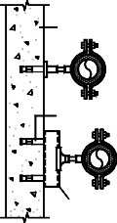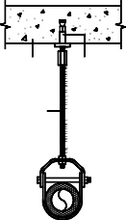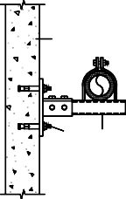
（1）直锚式 （2）单杆式—柔性 （3）单杆式—刚性 （4）单杆式—悬臂 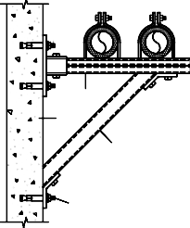 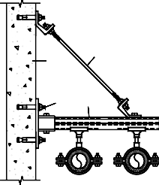 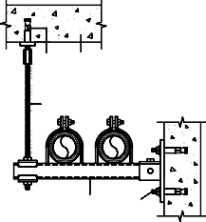
（5）三角形—下撑 （6）三角形—上拉 （7）L形
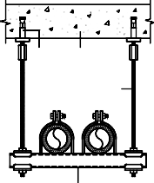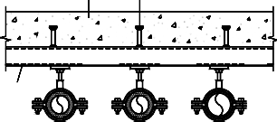
(8) 门形-柔性 （9）预埋槽道式

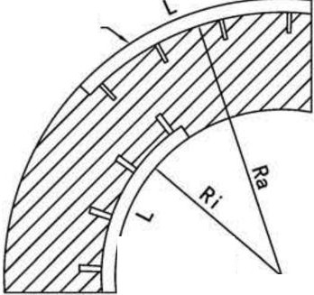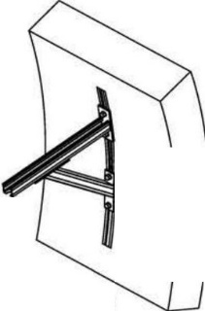
（10）地铁隧道弧形预埋槽托臂支架
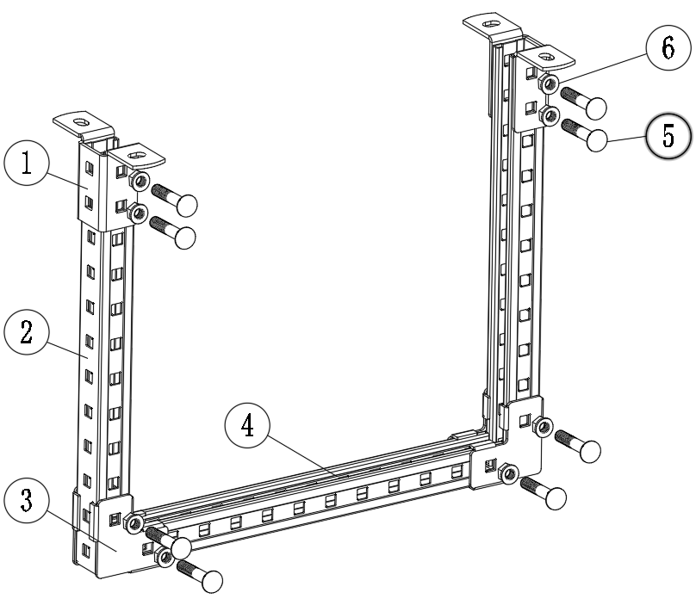
（11）螺栓对穿连接的门形刚性吊架
1—型钢底座；2—三面冲孔C型钢立柱；3—平面连接件；
4—三面冲孔C型钢横梁；5—方颈螺栓； 6—螺母
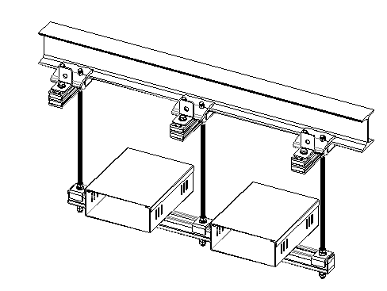
(12)与钢结构厂房工字钢梁连接的门形刚性吊架 (13) 双跨柔性吊架
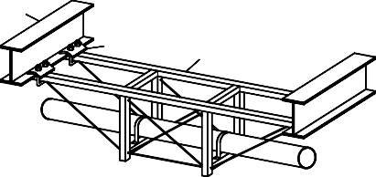
1
2
3
(14) 钢结构厂房桁架式吊架
1—钢梁；2—梁夹；3—桁架
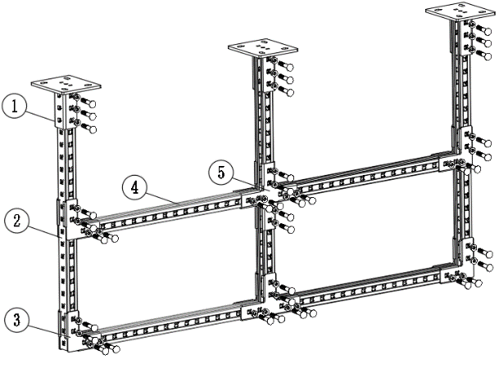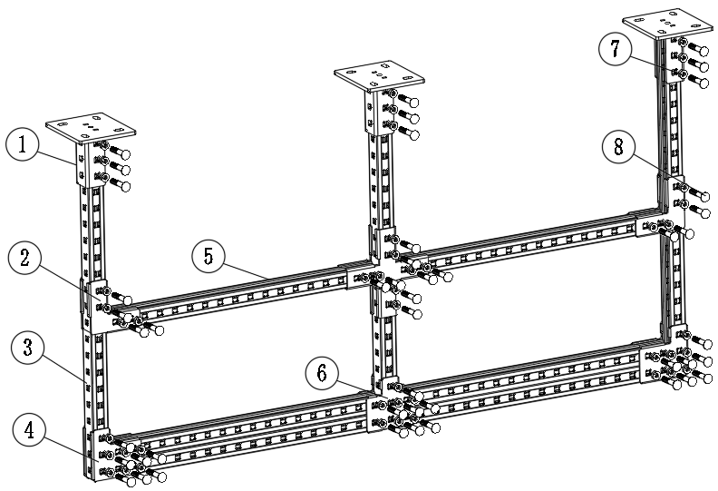
(15) 门形多层多跨刚性吊架
1—型钢底座；2—三面冲孔C型钢立柱；3—平面连接件；
4—三面冲孔C型钢横梁；5—平面连接件；6—方颈螺栓；7—螺母
图4.1.1 装配式支吊架示意图

4.1.2 装配式支吊架的选型原则如下：
1 管线数量少、位置靠近结构墙、且最大横截面尺寸小于200mm时，宜选用直锚式、单杆式或三角形支吊架。
2 管线数量多或最大截面尺寸大于等于200mm时，宜选用三角形、L形、门形支吊架。
3 轨道交通的设备区域狭窄走廊，应利用两侧承重墙体或立柱固定横梁构建支架。
4 若支承支吊架的结构件之间的间距过大，无法满足支吊架正常间距要求，应设计桥梁式钢结构，作为支架平台。
5 若条件具备，多条管线也可选用预埋槽道式支吊架。
6 支吊架的选型设计还须同时考虑以下4.1.3-4.1.9所述原则。
4.1.3 地铁隧道弧形预埋槽支吊架的制作安装方法：预埋槽道采用热轧或冷弯加工工艺。与混凝土紧密配合，通过后部的I型锚钉或工字钢，将剪力传递至后部混凝土，槽道与托臂支架之间采用机械连接，预埋槽表面经过热浸锌防腐处理。
4.1.4 装配式支吊架按支承方式不同，可分为上部支承、下部支承、侧面支承、混合支承四种型式，如图4.1.1所示。支吊架的支承方式应按下列原则确定：
1 应考虑结构构件类型、位置、空间大小以及管线数量等因素影响。
2 须与承重结构的楼板、梁、柱、承重墙、钢结构厂房等结构构件进行可靠连接，且不得影响结构件自身的安全。
3 砌块墙、轻质隔墙等非结构构件，严禁作为支吊架的支承基础。
4.1.5 按刚度不同，装配式吊架可分为柔性吊架、刚性吊架两种型式。柔性和刚性吊架应按下列原则选用：
1 允许管线在支承点处发生水平位移时，宜选用柔性丝杆吊架，一般适用于承重较小的细管线。
2 不允许管线在支承点处发生水平位移时，宜选用刚性吊架，或者在柔性吊架的基础上通过设置斜撑来限制水平位移。
3 非常温管线（冷热空调水管等），可通过设置刚性支吊架、补偿器及滑动支吊架来解决热变形补偿问题。当管道较细（截面尺寸不超过150mm）时，可选用柔性吊架释放热变形，但位于区间隧道的管线，因长期受活塞风影响易疲劳破坏，不应采用柔性吊架。
4.1.6 装配式支吊架按层数和跨数，可分为单层、多层、单跨、多跨等型式，如图4.1.1所示。空间狭小、管线数量较多或管线间有位置、间距等要求时，在管线综合布排时，宜选用多层多跨的综合支吊架。
4.1.7 装配式支吊架按主要功能可分为承载型、辅助型和综合支吊架三类。承载型包括重力支吊架和抗震支吊架两种，辅助型也承重，兼具辅助功能，包括固定支吊架、限位（滑动、导向）支吊架、隔振支吊架等多种。综合支吊架是用于安装空间很有限情况下的多种或多个管线的综合布排，兼具承载与辅助功能的多层或多跨的各种组合型式复杂支吊架。不同功能的支吊架应按下列原则选用：
1 所有机电设备均应设置重力支吊架。
2 机电设备无位移或不宜发生位移时，应选用固定支吊架；有位移时，应选用滑动或限位支吊架，且位移方向和位移量应匹配，避免设备及管线受损。
3 机电设备有振动且场所对噪音要求严格时，应选用带有弹簧阻尼隔振器和橡胶垫的隔振支吊架。
4.1.8 装配式支吊架选型时，还应考虑下列因素：
1 不应影响其他未纳入支吊架的机电设备安装和运行。
2 方便施工，便于维护，造价合理。
3 必要时可以预留适当的机电设备拓展空间。
4.1.9 当同一位置需要设置不同型式的支吊架时，宜选用综合支吊架，应满足下列要求：
1 辅助型支吊架宜尽可能兼具承载功能。
2 当有热胀冷缩等有位移要求时，承载型支吊架不应限制管线的位移。

4.2 支吊架的布置原则
4.2.1 各类管线设置装配式支吊架的位置和间距，应符合下列原则：
1 应满足各专业管线的功能要求。
2 应考虑管线荷载的合理分布，使相邻支吊架的管线满足承载能力和变形要求。
3 支吊架的间距应取根据各条件确定的间距值中的最小值。
4 管线排布基本要求详见附录A。
5 各专业管线支吊架的间距要求详见本规程附录B。
6 应满足管线检修维护所需的最小操作空间。
4.2.2 除国家现行有关标准的规定外，各类管线宜在下列位置设置支吊架：
1 管线的起始点、终点、三通、弯头附近，管线穿墙部位以及引入、引出位置。
2 管线中间有轻型工作设备或转换设备的位置。
3 管道截面或形状发生改变的位置。
4.2.3 相邻支吊架间管线的承载能力应符合国家现行有关标准的规定和设计要求。当无要求时，水平敷设刚性管道在自重作用下的最大弯曲应力，不应超过设计温度下管道材料许用应力的1/2。
4.2.4 相邻支吊架间管线的变形应符合国家现行有关标准的规定和设计要求。当无要求时，水平敷设的刚性管道在充满流动介质的自重作用下的最大弯曲挠度，不宜超过 15mm和管道跨度的1/250。
4.2.5 当管线未按照本规程第4.2.3条、第4.2.4条的规定进行强度和刚度验算时，支吊架的布置应符合国家现行有关标准的规定。

4.3 轨道交通工程管线综合布排
4.3.1 轨道交通工程地下空间有限，应运用BIM技术和CAD软件对各种管线进行综合布排、支吊架布置和一体化设计。
4.3.2 管线相对位置宜按照电管在上，风管在中，水管、气管在下的原则布置。
4.3.3 在管线发生碰撞处，应按照下列优先原则进行处理：大管径优先于小管径；硬管优先于软管；强电优先于弱电；自流管优先于压力管；工程量大的管线优先于工程量小的管线。
4.3.4 供电管线与其他系统管线间距不应小于150mm，其他各类管线间距不应小于200mm，电缆桥架上部至顶棚或其他障碍物不应小于300mm，电缆桥架与一般工艺管道平行最小净距400mm。强电与弱电电缆桥架平行敷设时，应尽量不小于500mm的间距，强电与弱电电缆桥架交叉敷设时，应保持不小于200mm的间距。
4.3.5 弱电各系统桥架应根据实际布置情况合理综合。信号、通信电缆可共用桥架；BAS、安防等系统可共用桥架，弱电系统桥架可共用支吊架。通信电缆桥架与其它弱电系统共用桥架时，通信电缆桥架建议设置在最下层。
4.3.6 强电系统主桥架布置宜简洁，桥架宜共用支吊架，宜在走道，或一般房间内布置，不宜通过通信机械室、信号机械室、车控室、公网通信机房、警用通信机房。强电系统桥架的支吊架应采取有效的接地措施。
4.3.7 环控大系统风管通过岛式站台楼梯处应根据实际风量核算风道断面，并宜靠轨道一侧布置。

4.4 刚性支吊架的承重抗震一体化设计
4.4.1 装配式刚性支吊架的抗震设计，不适用针对柔性吊架系统的《建筑机电工程抗震设计规范》GB50981和《建筑抗震支吊架通用技术条件》GB/T37267。
4.4.2 承重抗震一体化设计，是将装配式刚性支吊架的承重和抗震载荷同时考虑并计算的综合设计。刚性支吊架是本身具备一定抗震作用的超静定结构，抗震设计必须基于系统抗震，应考虑各种载荷（包括重力和地震等）同时作用下的内力分配与变形协调，可采用多样化抗震斜撑型式，必须将承重和抗震载荷进行一体化的综合计算与设计，同时满足承重与抗震要求。
4.4.3 承重抗震一体化设计方法，基于承重抗震兼用原则，可利用固定支吊架、走廊过道的横梁直接固定于承重侧墙或立柱，三角支架的斜撑和横梁构件等，兼用侧向或纵向抗震；也可依据现场安装空间，灵活增设横向或纵向抗震斜撑（见4.4.6）；也可设计独立抗震支吊架（见4.5.2）。
4.4.4 承重抗震一体化计算方法。刚性装配式支吊架的力学计算，必须考虑超静定结构的内力分配与变形协调，采用超静定刚架模型，同时考虑重力和地震载荷等，运用有限元技术进行承重与抗震的一体化计算和系统性校核。水平地震载荷的标准值，当采用等效侧力法时，须符合《建筑机电工程抗震设计规范》GB50981的相关规定。
4.4.5 抗震斜撑类型。可采用增设侧向或纵向刚性杆、柔性杆，也可利用支架自身的斜撑与横梁兼用抗震功能。采用刚性杆时，可仅在支吊架一侧设置，如图4.4.1(1)、(2)、(3)、(4)所示；采用柔性杆时，应在支吊架的两侧对称设置，如图4.4.1(5)、(6)所示。
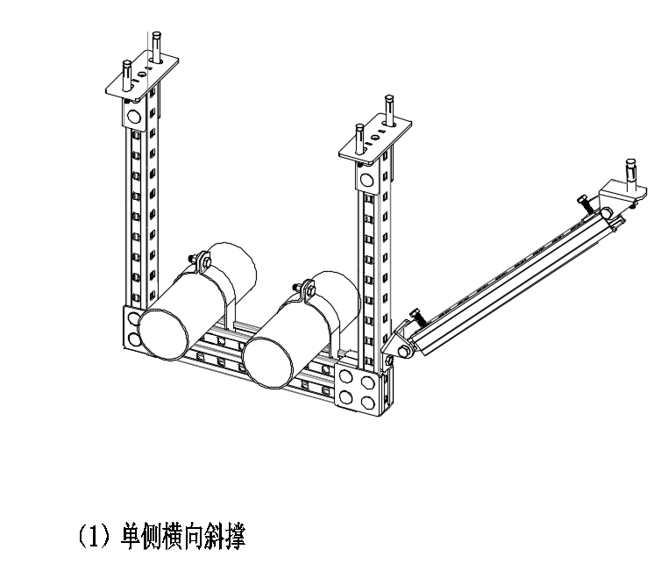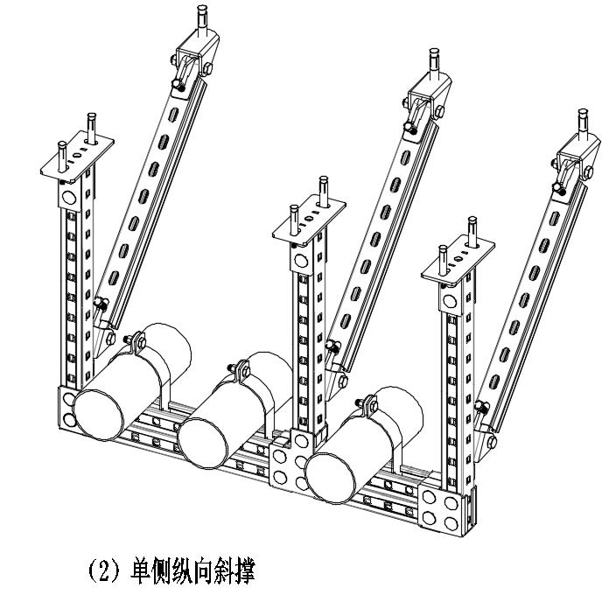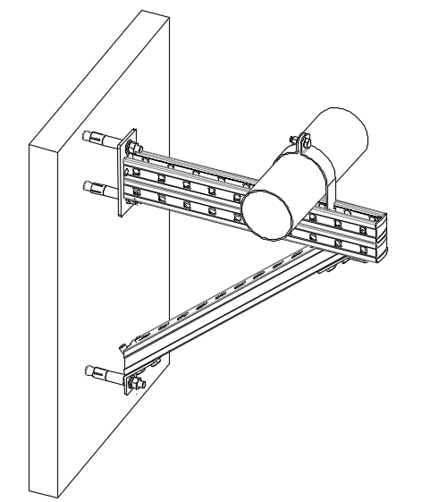

(1)单侧横向斜撑 (2)单侧纵向斜撑 (3)横梁斜撑兼侧向抗震
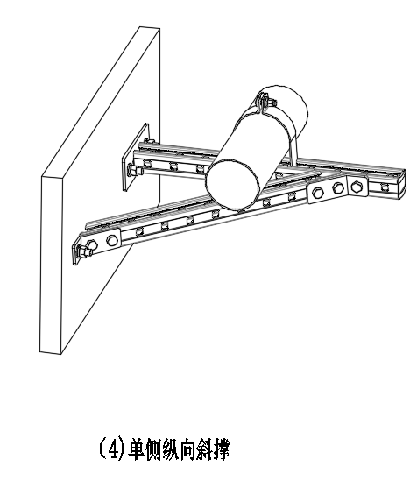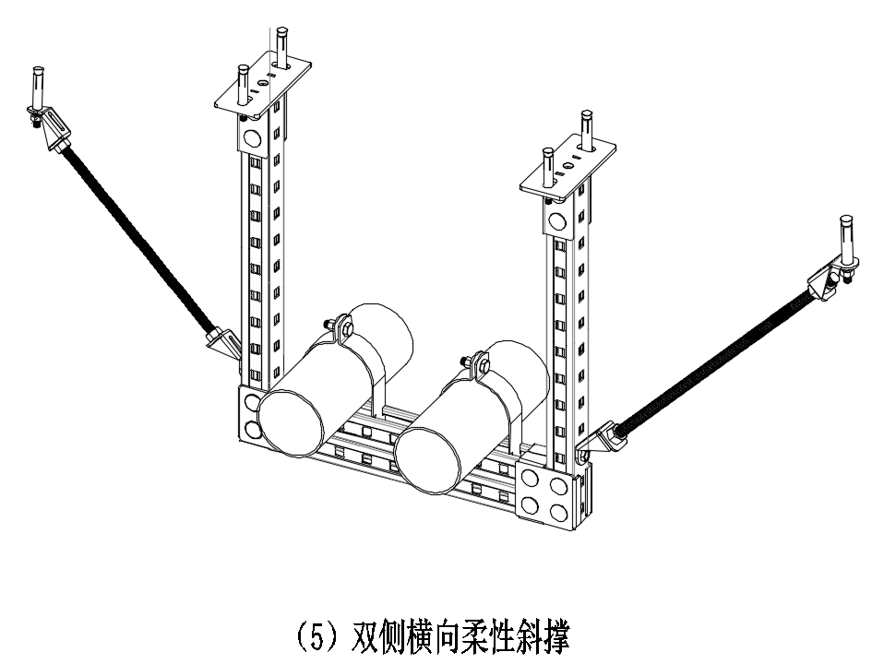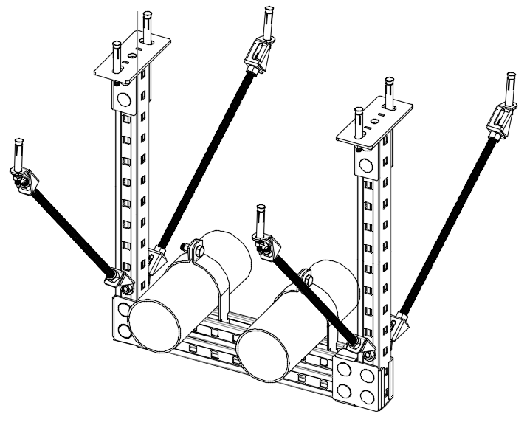

(4) 横梁斜撑兼侧纵向抗震 (5)双侧横向柔性斜撑 (6)双侧纵向柔性斜撑
图4.4.1 刚性支吊架抗震斜撑类型

4.4.6 多跨支吊架中的纵向抗震斜撑，宜在每个竖向承重构件处设置，也可仅在最外侧的两个竖向承重构件处设置，如图4.4.1(2)所示，但无斜撑处的横向承重构件应连续不断且能承担相应的地震作用。
4.4.7 多层支吊架宜在每层设置抗震斜撑，也可仅在距离锚固体最远层或中间层设置抗震斜撑，但无斜撑处的竖向承重构件应连续不断且能承担相应的地震作用。
4.4.8 当沿墙面敷设的管道设有垂直于墙面的刚性承重构件，如图4.4.1-(3)、(4)所示，且管夹能可靠紧固管道时，宜兼用侧向或纵向抗震支架。
4.4.9 竖向管道通过套管穿越楼层结构时，套管具有水平各方向约束，兼具侧向抗震功能，故无须另设抗震支吊架。
4.4.10 抗震斜撑或抗震支吊架不应限制保温管道的热位移。
1 无位移要求的管线，应与抗震支吊架紧密、可靠连接。
2 保温管道的抗震支吊架限位，应按管道保温后的尺寸设计。
3保温管道的抗震支吊架的安装，不宜影响管线的热胀冷缩变形释放。安装过程中，可在系统稳定运行后再紧固抗震斜撑或抗震支吊架，停机前先松弛抗震斜撑或抗震支吊架。

4.5 柔性吊架的抗震支吊架型式及选型
4.5.1 装配式柔性（丝杆）吊架系统，应专设独立的抗震支吊架。抗震支吊架的型式、选型与布置，须符合《建筑机电工程抗震设计规范》GB 50981和《建筑抗震支吊架通用技术条件》GB/T37267的相关规定。
4.5.2 依据《建筑抗震支吊架通用技术条件》GB/T37267，抗震支吊架按承担的水平地震作用方向不同，可分为侧向、纵向和双向抗震支吊架三种型式，如图4.5.1所示。各类抗震支吊架应按下列原则选用：
1 需要承担侧向水平地震作用时，应选用侧向抗震支吊架。
2 需要承担纵向水平地震作用时，应选用纵向抗震支吊架。
3 需要同时承担侧向和纵向水平地震作用时，应选用双向抗震支吊架。
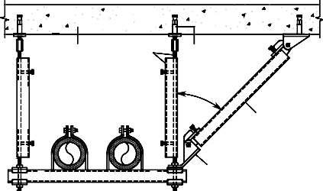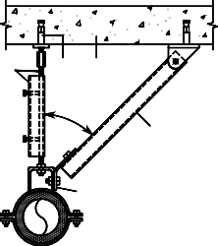
1
3
2
α
4
5
3
2 1
α
4
5
（1）门形侧向抗震支吊架 （2）单杆式侧向抗震支吊架
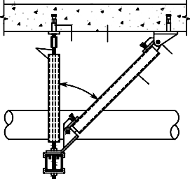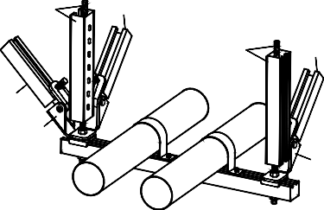
3
2 1
5
α
6
3
6
3
6
4
5
5
（3）门形纵向抗震支吊架 （4）门形双向抗震支吊架
图4.5.1 抗震支吊架示意图
1—基体；2—锚固体；3—螺杆和型钢组成的竖向承重构件；
4—横向抗震斜撑；5—连接件；6—纵向抗震斜撑；α—夹角
4.5.3 抗震支吊架的构件和安装后构形应满足下列要求：
1 抗震斜撑与承重构件之间的夹角，见图4.5.1中的α，以45º为宜，不应小于30º。
2 抗震支吊架的竖向承重构件宜采用刚性杆，如果采用柔性杆，应在其外部增加刚性杆加固，如图4.5.1所示。

4.6 柔性吊架的抗震支吊架设置
4.6.1 装配式柔性（丝杆）吊架系统的抗震支吊架设置，须符合《建筑机电工程抗震设计规范》GB 50981的相关规定。
4.6.2 室内水平敷设的给排水、空调水以及消防管道，当其公称直径大于或等于65mm时，应设置抗震支吊架。
4.6.3 矩形截面且面积大于或等于0.38m²、圆形截面且直径大于或等于700mm的风道，应设置抗震支吊架。
4.6.4 内径大于或等于60mm的电气配管以及重力不小于150N/m的电线套管及电缆梯架、电缆托盘和电缆槽盒，应设置抗震支吊架。
4.6.5 多根管道共用支吊架或管径大于或等于300mm的单根管道支吊架，宜采用门形抗震支吊架。
4.6.6 防烟风道、事故通风风道及相关设备应采用抗震支吊架。
4.6.7 水平管线侧向、纵向抗震支吊架的设计间距，应符合《建筑机电工程抗震设计规范》GB50981的相关规定。见条文说明。
4.6.8 每段水平直管道应在两端设置侧向抗震支吊架。当两个侧向抗震支吊架的间距大于设计间距时，应在中间增设侧向抗震支吊架。
4.6.9 每段水平直管道至少应设置一个纵向抗震支吊架。当两个纵向抗震支吊架的间距大于设计间距时，应在中间增设纵向抗震支吊架。
4.6.10 水平管道应在离转弯处0.6m范围内设置侧向抗震支吊架。当斜撑直接作用于管道时，可作为另一侧管道的纵向抗震支吊架，且距下一纵向抗震支吊架间距应按下式计算：
$L=\frac{L_{1}+L_{2}}{2}+0.6$ （4.6.10）
式中：L——距下一纵向抗震支吊架的间距（m）；
L₁——纵向抗震支吊架的间距（m）；
L₂——侧向抗震支吊架的间距（m）。
4.6.11 8度、9度抗震设防地区的轨道交通工程的给排水立管，若直线长度大于50m，宜设置抗震支吊架；若直线长度大于100m，应设置抗震支吊架。
4.6.12 自动喷水灭火、气体灭火管道的公称直径大于或等于65mm时，每段水平管道设置的横向及纵向抗震支吊架不宜少于1个，且抗震支吊架间距不宜大于15m；管道方向改变时宜增设抗震支吊架。竖向管道穿过结构楼层时，每层均应设1个抗震支吊架。
4.6.13 柔性吊架系统的抗震支吊架设置还应满足下列要求：
1 无位移要求的管线，应与抗震支吊架紧密、可靠连接。
2 保温管道的抗震支吊架限位，应按管道保温后的尺寸设计，且不应限制管线热胀冷缩产生的位移。安装技术上，宜在系统稳定运行后再紧固抗震支吊架，系统停机前先松弛抗震支吊架。
3 穿过隔震层的机电工程管道，应在隔震层两侧设置抗震支吊架。
4 水平管道在安装柔性补偿器及伸缩节的两端应设置横向及纵向抗震支吊架。
5 金属导管、刚性塑料导管、电缆梯架或电缆槽盒在穿越防火分区时，应在贯穿部位的附近设置抗震支吊架。
6 当水平管道通过垂直管道与地面设备连接时，水平管道距离垂直管道0.6m范围内应设置侧向抗震支吊架，垂直管道底部距地面大于0.15m时应设置抗震支架。
7 重力大于1.8kN的空调机组等设备，若采用吊装方式，应设置侧向抗震支吊架。抗震支吊架不宜影响吊装设备的竖向减震。
4.6.14 竖向管道抗震支吊架的布置应满足下列要求：
1 竖向管道长度大于1.8m时，应在其顶部及底部分别设置双向抗震支吊架；长度大于7.6m时，应在中间增设抗震支吊架。
2 竖向管道通过套管穿越楼层结构时，套管具有水平各方向约束，无须设置抗震支吊架。
3 管道中安装的附件自身质量大于25kg时，应设置双向抗震支吊架。
4.6.15 对于门式抗震支吊架，当管道上的附件质量大于25kg且与管道采用刚性连接，或附件质量为9kg～25kg且与管道采用柔性连接时，应设置横向及纵向抗震支吊架。
4.6.16 刚性连接的水平管道，两个相邻抗震支吊架间的横向偏移值，应符合下列规定：
1 水管及电线套管不得大于最大横向支吊架间距的1/16。
2 风管、电缆梯架、电缆托盘和电缆槽盒不得大于其宽度的两倍。

4.7 抗震计算方法
4.7.1 城市轨道交通工程的下列机电设备应进行抗震验算：
1 电梯提升设备的锚固件、扶梯构件及其锚固；
2 机电设备自重大于1.8KN或其体系自振周期大于0.1s的设备支架、基座及其锚固。
4.7.2 城市轨道交通工程机电设备的地震作用计算方法，应符合下列规定：
1 各构件和部件的地震力应施加于其重心，水平地震力应沿任一水平方向；
2 机电设备自身重力产生的地震作用可采用等效侧力法计算；对支承于不同楼层或防震缝两侧的机电设备，除自身重力产生的地震作用外，尚应同时计算地震时支承点之间相对位移产生的作用效应；
3 机电设备（含支架）的体系自振周期大于0.1s，且其重力大于所在楼层重力的1%，或机电设备的重力大于所在楼层重力的10%时，宜建立整体结构模型进行抗震计算，也可采用楼面反应谱方法计算。其中，与楼盖非弹性连接的设备，可直接将设备与楼盖作为一个质点计入整个结构的分析中得到设备所受的地震作用。
4.7.3 当采用等效侧力法时，水平地震载荷的标准值，须符合《建筑机电工程抗震设计规范》GB50981的相关规定。
4.7.4 机电工程设施或构件因支承点相对水平位移产生的内力，可按该构件在位移方向的刚度乘以规定的支承点相对弹性水平位移计算，应符合《建筑机电工程抗震设计规范》GB50981的相关规定。
4.7.5 当采用楼面反应谱法时，机电工程设施或构件的水平地震作用标准值，应按下式计算：
F= γ η β_{s} G (4.7.5)
式中：β_{s}——机电工程设施或构件所在的楼面反应谱值。

5 支吊架结构设计

5.1 一般规定
5.1.1 装配式支吊架结构采用以概率理论为基础的极限状态设计法，以可靠指标度量结构构件的可靠度，采用分项系数的设计表达式进行设计。
5.1.2 装配式支吊架结构应按承载能力极限状态和正常使用极限状态进行设计。
5.1.3 装配式支吊架结构按承载能力极限状态设计时，持久设计状况、短暂设计状况应满足下式要求：
$γ_{0}S_{d}≤R_{d}$ （5.1.3）
式中：$γ_{0}$——结构重要性系数，对安全等级为一级、二级和三级的结构构件，$γ_{0}$分别不应小于1.1、1.0和0.9；
$S_{d}$——不考虑地震作用时荷载组合的效应设计值，应符合本规程第5.2.9条的规定；
$R_{d}$——支吊架结构构件、连接的承载力设计值。
5.1.4 抗震设防烈度为6度以上地区的支吊架结构，应进行地震作用组合的效应验算。地震设计状况应满足下式要求：
$S_{E}≤R_{d}/γ_{RE}$ （5.1.4）
式中：$S_{E}$——考虑多遇地震作用时荷载与地震作用组合的效应设计值，应符合本规程第5.2.10条的规定；
$γ_{RE}$——承载力抗震调整系数，宜按表5.1.4取值。
表5.1.4承载力抗震调整系数
构件或连接 | 受力状态 | $$γ_{RE}$$
横向及竖向承重构件、支撑、螺栓、节点、焊缝 | 强度 | 0.85
受压承重构件、支撑 | 稳定 | 0.90
5.1.5 装配式支吊架结构按正常使用极限状态设计时，应采用效应的标准组合，并应满足下式要求：
S_{d} <C （5.1.5）
式中：S_{d}——荷载组合的效应设计值，如挠度、侧移等，应符合本规程第5.2.11条的规定；
C——设计对挠度、侧移等变形的最大允许值，按本规程第5.1.13条取值。
5.1.6 装配式支吊架结构的设计使用年限，不应低于机电设备的设计使用年限。
5.1.7 装配式支吊架结构的应力和位移，应按线弹性分析方法进行计算。
5.1.8 装配式支吊架结构分析时，可采用平面或空间刚架的梁系模型，宜考虑静不定结构的内力受变形协调的影响。通常采用结构力学或材料力学公式计算，在条件许可情况下，宜采用有限元技术模拟支吊架结构的应力与变形。
5.1.9 装配式支吊架的连接节点是支吊架的薄弱环节，必须单独计算校核。比如底座锚栓、横梁与立柱之间连接件等。计算模型应与实际结构的形状、尺寸、受力和工作性能相匹配。
5.1.10 装配式支吊架的连接节点的焊接强度，须单独进行力学校核，重点校核焊接面的抗拉和抗剪强度，且须考虑许用应力的折减系数。
5.1.11 支吊架结构构件的受拉强度应按净截面计算，受压强度应按有效净截面计算，整体稳定性应按有效截面的毛截面计算，变形和各种稳定系数均可按毛截面计算。
5.1.12 支吊架构件中受压板件有效宽度的计算方法，应按现行国家标准《冷弯型钢结构技术规范》GB 50018执行。
5.1.13 支吊架的刚度，应符合下列规定：
1 变形允许值应符合机电设备的运行要求、国家现行有关标准规定和设计要求。
2 若变形允许值无具体规定或要求，刚性支吊架的侧移不应超过其高度的1/400，固定支吊架中受弯构件的最大允许挠度为l/500，其他类型支吊架中受弯构件的最大允许挠度为l/250，l为受弯构件的跨度（悬臂构件l取为2倍悬臂长度）。

5.2 荷载与荷载组合
5.2.1 装配式支吊架系统的荷载包括永久荷载、可变荷载、管线作用和地震作用等。
5.2.2 永久荷载包括支吊架所支承机电设备及附件、内衬、外裹保温层等的自重、装配式支吊架系统的自重。当管道内部介质的自重不随时间变化或变化值与平均值相比可以忽略时，宜按永久荷载考虑。永久荷载标准值应按下列规定取值：
1 机电设备及附件的自重应按实际情况或设备技术参数采用。
2 管道内部介质自重、支吊架系统自重的取值，应按现行国家标准《建筑结构荷载规范》GB 50009执行。
5.2.3 室内支吊架系统的可变荷载包括施工和检修荷载，室外支吊架系统的可变荷载还包括风荷载、雪荷载和裹冰荷载等。当管道内部介质的自重随时间变化且变化值与平均值相比不可以忽略时，应按可变荷载考虑。可变荷载标准值应按下列规定取值：
1 施工和检修荷载宜按集中荷载考虑，不应小于1.0kN，并应布置在最不利位置处进行验算；当施工荷载有可能超过时，应按实际情况采用。
2 风荷载、雪荷载和裹冰荷载，应按现行国家标准《建筑结构荷载规范》GB 50009执行。
5.2.4 管线作用的计算方法应符合下列规定：
1 沿管线位移方向为固定支吊架时，由位移引起的管线作用标准值可按下式计算:
$F_{DK}=Kδ$ (5.2.4-1)
式中：$F_{DK}$——沿管线位移方向施加于支承点的管线作用标准值（N）；
$K$——支吊架在管线位移方向的弹性刚度（N/mm），应根据支吊架结构的型式、在锚固端的连接方式等，采用合理的力学模型计算确定；
$δ$——管线在支承点处的相对位移量（mm），热胀冷缩引起的位移可根据温差和线膨胀系数计算确定，跨越沉降缝、防震缝管线的相对位移可根据设计容许位移值确定。
2 管线采用滑动支座的支吊架，由滑动摩擦引起的管线作用标准值可按下式计算：
$F_{SK}=μG$ (5.2.4-2)
式中：$F_{SK}$——由滑动摩擦引起的沿管线滑动方向施加于支承点的管线作用标准值（N）；
$μ$——管道滑动支座的摩擦系数，按相关产品的技术标准或设备技术参数采用；
$G$——管道滑动支座所承担的管道及其内部介质的重力标准值之和（N）。
5.2.5 当支吊架上敷设的振动刚性管道重量超过全部管道重量的30%时，振动管道对支吊架的载荷须作动力系数放大处理，应按下列规定计算：
1 当振动管道与支吊架间设有减振或隔振措施时，沿管道横向、纵向的荷载均应乘以1.2的动力系数。
2 当未采取减振或隔振措施时，沿管道横向、纵向的荷载均应乘以1.5的动力系数。
5.2.6 机电设备地震作用的计算方法应符合下列规定：
1 机电设备自身重力产生的水平地震作用标准值，可采用等效侧力法按（4.7.3）式计算。注意（4.7.3）式中的G为重力荷载代表值（N），取机电设备自重标准值与各可变荷载标准值之和，各可变荷载的组合值系数应按现行国家标准《建筑抗震设计规范》GB 50011执行。
2 机电设备（含支吊架）体系的自振周期大于0.1s且其重力大于所在楼层重力的1%，或机电设备的重力大于所在楼层重力的10%时，宜采用整体建筑结构模型进行抗震计算，也可采用楼面反应谱法进行抗震计算。
3 采用楼面反应谱法时，水平地震作用标准值宜按下式计算：
$F_{EK}=ηγβ_{S}G_{eq}$ (5.2.6-1)
式中：$β_{S}$——机电设备的楼面反应谱值。
5.2.7 各类荷载的作用点应按下列规定采用：
1 重力类荷载（管线自重、雪荷载）G、风荷载F_{w}均可按作用在管线中心考虑，其中风荷载为横风向，如图5.2.7(a)所示。
2 水平地震作用F_{Ek}应沿任一水平方向，施加于机电设备的重心。
3 当管线与支吊架承重构件接触时，管线作用位于接触面，见图5.2.7(b)；不接触时，管线作用位于靠承重构件一侧的管线表面处，见图5.2.7(c)。
4 滑动类管线的摩擦力位于滑动接触面。
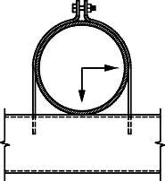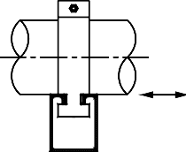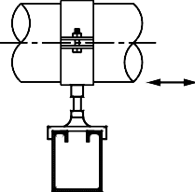
F_{w}
G
F
F
(a)横风向 (b)接触时管线作用 (c)不接触时管线作用
图5.2.7 荷载作用位置示意图
5.2.8 荷载组合应符合下列原则：
1 施工或检修导致的集中荷载，不与管线自重以外的其它荷载同时考虑。
2 室外支吊架系统的风荷载不与地震作用同时考虑。
3 位移引起的管线作用不与滑动引起的管线作用同时考虑。
5.2.9 对持久设计状况和短暂设计状况，应采用作用的基本组合，应符合现行国家标准《建筑结构荷载规范》GB 50009相关规定。
5.2.10 对地震设计状况，应采用作用的地震组合。地震组合的效应设计值应符合现行国家标准《建筑抗震设计规范》GB50011的规定。
5.2.11 按正常使用极限状态设计时，当荷载与荷载效应为线性关系时，计算变形标准组合的荷载效应设计值$S_{d}$，可按下式计算：
${ S}_{d}=\sum_{i≥1}{S_{G_{ik}}}+{S_{Q}}_{1k}+\sum_{j>1}{ψ_{c_{j}}S_{Q_{jk}}}$ （5.2.11）

5.3 构件设计
5.3.1 装配式支吊架的刚性承重构件宜选用单轴或双轴对称截面，如图5.3.1所示。当采用双拼截面时，拼合连接应符合现行国家标准《冷弯型钢结构技术规范》GB 50018的规定。常用C型钢的具体截面尺寸与特性，见附录C。
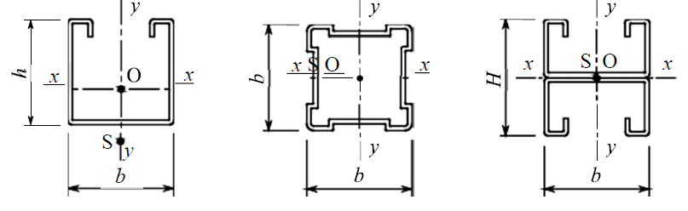
(a)内卷边槽钢 (b)方管 (c)卷边H形钢
图5.3.1 刚性承重构件的常用截面形式及尺寸
5.3.2 轴心受拉构件的截面强度计算，应符合相关规范的规定。
5.3.3 轴心受压构件的截面强度和整体稳定性计算，应符合相关规范的规定。
5.3.4 荷载通过截面剪心并与主轴平行的受弯构件，如图5.3.4所示，截面强度和整体稳定性计算，应符合相关规范的规定。
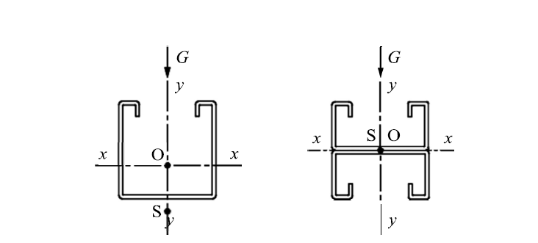
图5.3.4荷载通过剪心且与主轴平行的受弯构件
5.3.5 荷载不通过截面剪心但与主轴平行的受弯构件，如图5.3.5所示，截面强度和整体稳定性计算，应符合相关规范的规定。
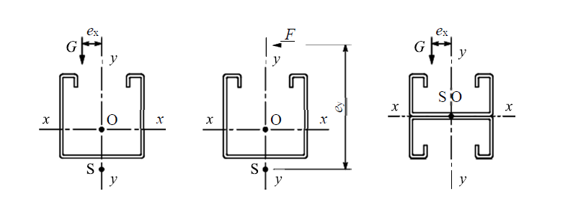
图5.3.5 荷载不通过剪心但与主轴平行的受弯构件
5.3.6 双向受弯构件，如图5.3.6所示，截面强度和整体稳定性计算，应符合相关规范的规定。
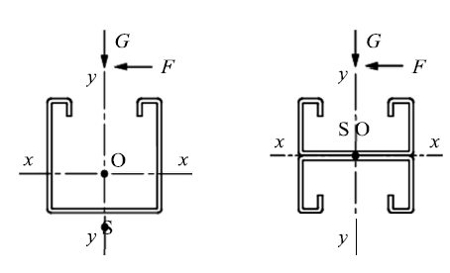
(a) 单轴对称截面 (b) 双轴对称截面
图5.3.6 双向受弯构件
5.3.7 当受弯构件满足下列条件之一时，可不进行整体稳定性计算：
1 对绕x轴受弯的开口截面构件，当I_{y}>1.5I_{x}时。
2 方管截面构件满足l₁/b≤95ε_{k} 2时，l₁为受压翼缘侧向支承点间距，刚性支吊架中受弯构件的端部支座视为侧向支承。
5.3.8 拉弯构件的截面强度应按下式计算：
$\frac{N}{A_{n}}±\frac{M_{x}}{W_{nx}}±\frac{M_{y}}{W_{ny}}≤f$ （5.3.8）
式中：$W_{nx}$、$W_{ny}$——对x轴、y轴的净截面模量（mm³）。
5.3.9 压弯构件的截面强度应按下式计算：
$\frac{N}{A_{en}}±\frac{M_{x}}{W_{enx}}±\frac{M_{y}}{W_{eny}}≤f$ （5.3.9）
5.3.10 单向压弯构件的整体稳定性计算，应符合相关规定，详见条文说明。
5.3.11 双向压弯构件宜采用双轴对称截面，其整体稳定性应按下列公式计算：
$\frac{N}{φ_{x}A_{e}f}+\frac{β_{mx}M_{x}}{W_{ex}\left(1-φ_{x}N/N_{Ex}^{'}\right)f}+\frac{{ηM}_{y}}{φ_{by}W_{ey}f}≤1.0$ (5.3.11-1)
$\frac{N}{φ_{y}A_{e}f}+\frac{{ηM}_{x}}{φ_{bx}W_{ex}f}+\frac{β_{my}M_{y}}{W_{ey}\left(1-φ_{y}N/N_{Ey}^{'}\right)f}≤1.0$ (5.3.11-2)
5.3.12 压弯构件的等效弯矩系数应按下列规定采用：
1 构件端部无侧移且无中间横向荷载时，$β_{m}$按下式计算：
$β_{m}=0.6+0.4\frac{M_{2}}{M_{1}}$ (5.3.12)
式中：M₁、M₂——绝对值较大和较小的端弯矩，当构件以单曲率弯曲时，M₁、M₂取同号，当构件以双曲率弯曲时，M₁、M₂取异号。
2 构件端部无侧移但有中间横向荷载时，$β_{m}$取1.0。
3 构件端部有侧移时，$β_{m}$取1.0。
5.3.13 对采用单轴对称开口截面的轴心受拉构件、轴心受压构件、拉弯构件以及压弯构件，进行强度计算时，尚应考虑双力矩B产生的翘曲正应力σ_{ω}。
5.3.14 承受循环荷载作用的支吊架结构，当应力变化的循环次数大于或等于5×10⁴时，应按照现行国家标准《钢结构设计标准》GB 50017的规定进行疲劳验算。支吊架的耐疲劳性能可依据现行国家标准《装配式支吊架通用技术要求》GB/T 38053-2019的方法测定。
5.3.15 不锈钢构件的计算方法，应按现行团体标准《不锈钢结构技术规范》CECS 410执行。

5.4 节点和连接设计
5.4.1 装配式支吊架的钢构件之间、钢构件与混凝土结构之间的连接，应根据施工环境条件、作用力的性质以及生产条件等选择合适的连接节点型式。节点的安装连接，须选用螺栓对穿连接的传力方式，制作方便、连接简单、便于调整、安装可靠。如图5.4.1-1和图5.4.1-2所示。
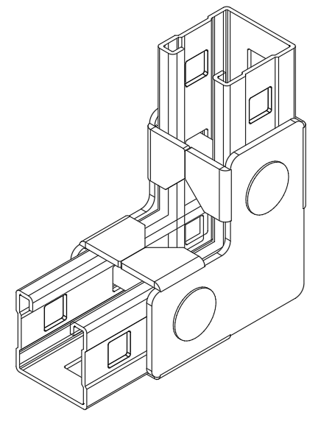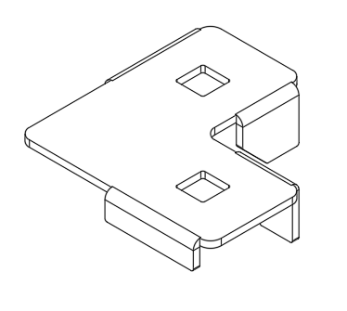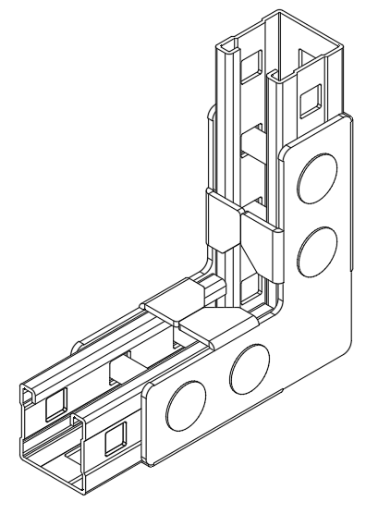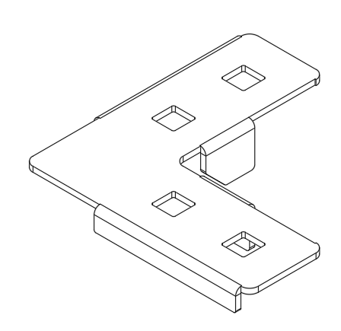
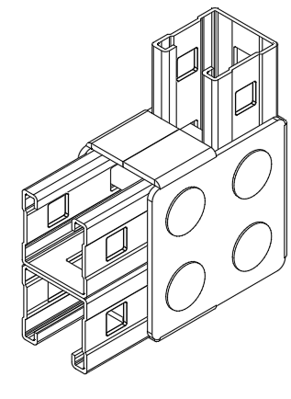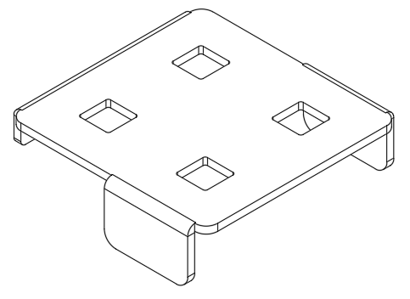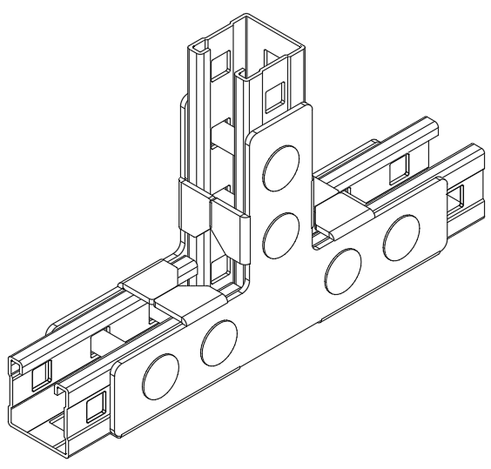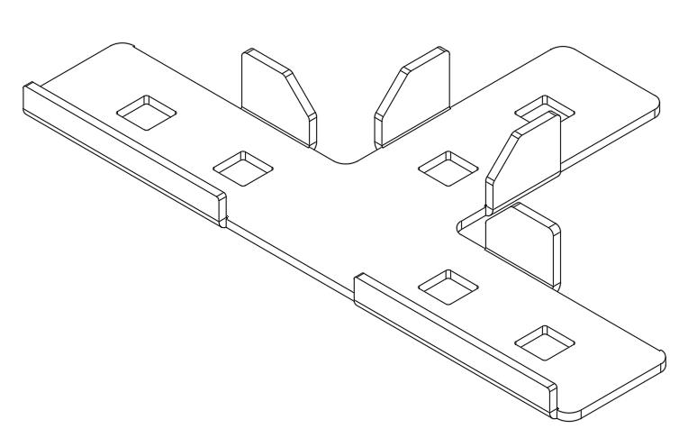
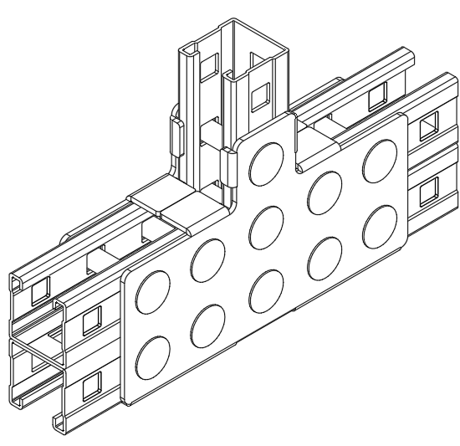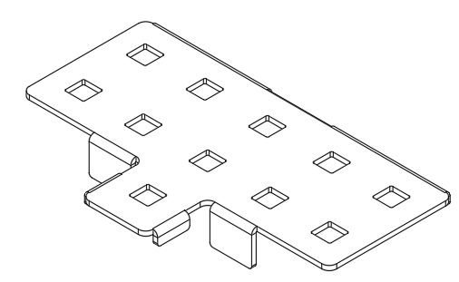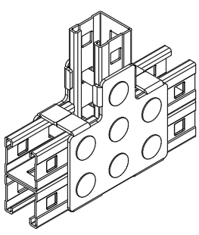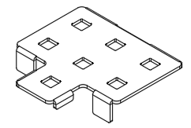
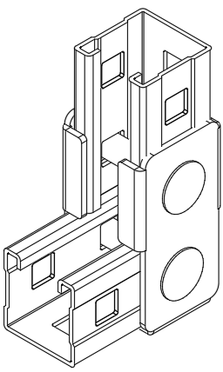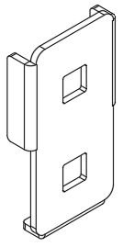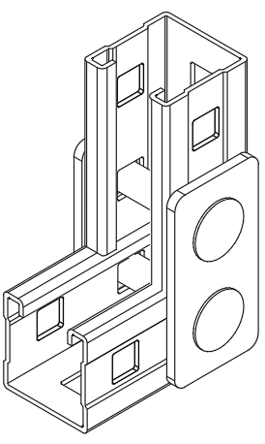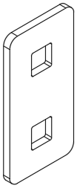
图 5.4.1-1 支吊架钢构件之间的节点连接示意图
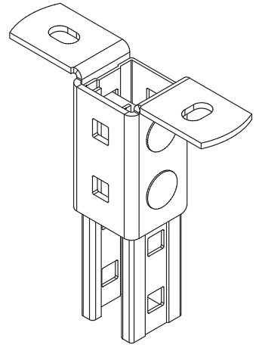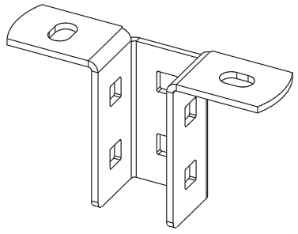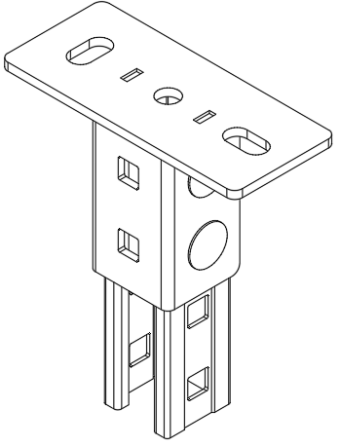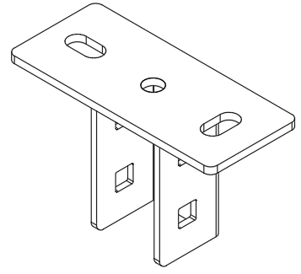

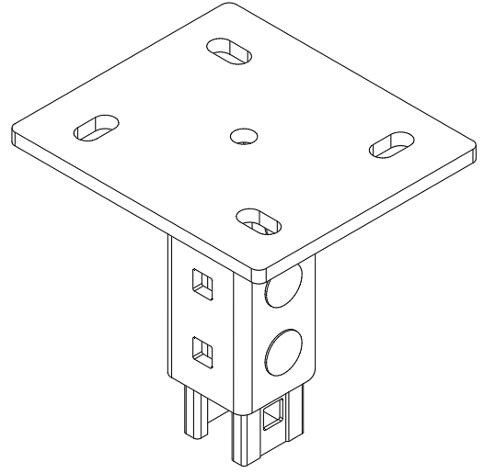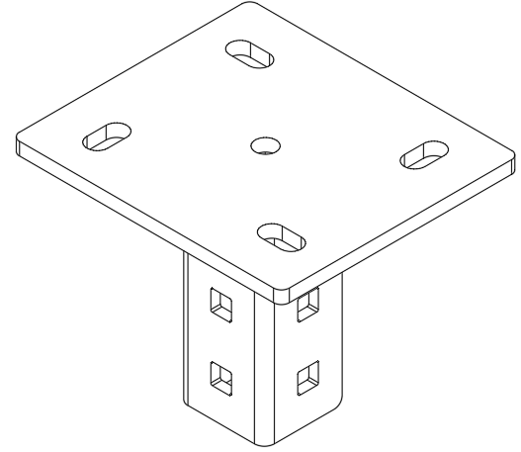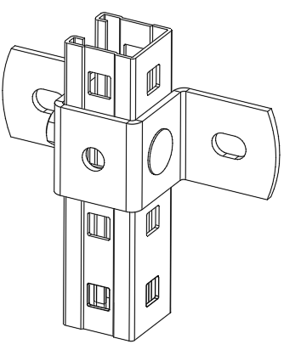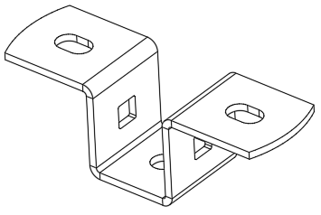
图5.4.1-2 钢构件与混凝土结构之间的节点连接示意图
5.4.2 重力支吊架的钢构件之间，须采用螺栓对穿连接的可靠方式，避免依靠锁扣副锯齿咬连接的抗滑移力承受重力荷载，有效预防疲劳松弛和安装偏差。如图5.4.1-2所示。刚性节点的构造措施应与其性能相匹配。
5.4.3 支吊架连接件的设计与选用，须符合下列规定：
1 承重连接件：严禁使用锯齿咬合式连接的锁扣螺母，须使用螺栓对穿连接件。
2 非承重连接件：可选用锯齿咬合式连接的锁扣螺母，但须依据安装扭矩，用扭矩扳手安装到位。
5.4.4 成品钢构件内部的焊接连接应满足下列规定：
1 各类焊接连接的计算，应按现行国家标准《冷弯型钢结构技术规范》GB 50018执行。
2 当被连接板件的最小厚度大于4mm时，正面角焊缝的强度设计值增大系数β_{f}取1.22；最小厚度小于或等于4mm或直接承受动力荷载时，β_{f}取1.0。
5.4.5 焊接的质量等级应根据结构的重要性、荷载特征、焊缝形式、工作环境以及应力状态等情况，按下列原则选用：
1 需要进行疲劳验算且为等强度连接的焊缝，应焊透，焊缝受拉时质量等级应为一级，受压时不应低于二级。
2 不需要进行疲劳验算且为等强度连接的焊缝，宜焊透，焊缝受拉时质量等级不应低于二级，受压时不宜低于二级。
3 采用角焊缝或部分熔透的T 形接头以及搭接连接角焊缝，质量等级可为三级。
5.4.6 螺栓连接的计算，应按现行国家标准《冷弯型钢结构技术规范》GB 50018和行业标准《钢结构高强度螺栓连接技术规程》JGJ 82执行。
5.4.7 销轴连接的计算，应符合现行国家标准《钢结构设计标准》GB 50017规定。
5.4.8 支吊架与混凝土基体的锚固连接，应满足下列规定：
1 锚固连接计算，应按现行行业标准《混凝土结构后锚固技术规程》JGJ 145执行。
2 基体的混凝土强度等级不应低于C30，且不得高于C60。
3 冻融受损、腐蚀受损、明显裂损和不密实的混凝土，严禁作为锚固基体。

5.5 构造要求
5.5.1 支吊架结构用型钢的尺寸应满足下列要求：
1 内卷边槽钢的截面不宜小于41mm×21mm，方管截面不宜小于60mm。
2 碳素结构钢、低合金结构钢承重构件的壁厚不应小于2.0mm，不锈钢承重构件的壁厚不应小于1.5mm。
5.5.2 抗震连接件的板厚不应小于5.0mm，其余连接件的板厚不应小于4.0mm。支吊架支座底板的厚度不应小于8.0mm。
5.5.3 支吊架承重构件及斜撑，应尽量避免偏心连接。
5.5.4 悬臂单杆式支吊架，如图4.1.1-(4)所示，其悬臂长度不宜超过0.8m，否则应设置斜撑或斜拉杆，如图4.1.1-(5) (6)所示。立柱长度超过1.5m的平面型刚性支吊架，应间隔设置平面外斜撑，有纵向抗震斜撑的可免。
5.5.5 构件的长细比，不应大于表5.5.5规定的限值。
表5.5.5 构件的长细比限值
构件类别 | 长细比限值
刚性抗震斜撑 | 200
除刚性抗震斜撑外的其余受压刚性杆 | 200
受拉刚性杆 | 350
受拉柔性杆 | —
5.5.6 焊接连接应满足下列构造要求：
1 当被连接件的厚度小于或等于6.0mm时，焊缝的计算长度l_{w}不得小于30mm；大于6.0mm时，l_{w}不得小于 40mm。
2 角焊缝的焊脚尺寸h_{f}不宜大于1.5t，单边喇叭形焊缝的h_{f}不得小于1.4t，t为被连接板件中较薄板件的厚度。
3 抗震支吊架中角焊缝的端部应采用绕角焊，如图5.5.6所示，绕焊长度应不小于2h_{f}，且应连续施焊。
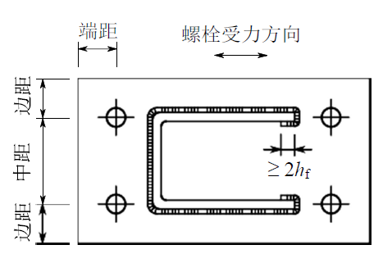
图5.5.6 绕角焊构造及螺栓排列示意
5.5.7 螺栓连接应满足下列构造要求：
1 主要构件连接用螺栓的公称直径d不应小于12mm，次要构件连接用螺栓的公称直径d不应小于8mm。
2 高强度螺栓可采用标准孔、大圆孔或槽孔，孔径应符合现行国家标准《钢结构设计标准》GB 50017的规定。
3 螺栓的中距（图5.5.6）不得小于3d₀，端距不得小于2d₀，边距不得小于1.5d₀，d₀为螺栓孔的直径。当螺栓周围有其余板件时，尚应满足紧固操作的空间要求。
5.5.8 装配式支吊架的型钢构件开槽孔多，如图5.5.8所示，须满足下列要求：
1 孔口的中心距宜为50mm，但不应小于50mm。
2 孔高不应大于板件宽度的1/2。
3 孔间净距、最外侧孔口边缘至构件端部的距离（端距），均不应小于2倍孔高。
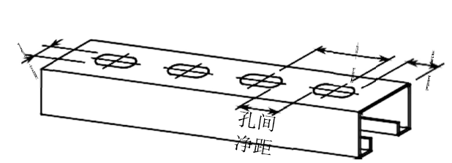
图5.5.8 构件开槽孔示意图
5.5.9 销轴、U形箍及螺杆的公称直径d不应小于12mm。销轴耳板的构造应符合现行国家标准《钢结构设计标准》GB 50017的规定。
5.5.10 锚固连接的构造应满足下列要求：
1 锚栓公称直径d不应小于 10mm。
2 机械锚栓的锚固深度h_{ef}（不包括抹灰层和装饰层），不应小于60mm；化学锚栓的锚固深度不应小于表5.5.10-1的规定值。
表5.5.10-1 化学锚栓的最小锚固深度
锚栓公称直径（mm） | 12 | 16 | 20 | ≥24
最小锚固深度（mm） | 70 | 80 | 90 | 4d
3 混凝土基体的厚度：对微膨胀型锚栓和扩底型锚栓，不应小于2h_{ef}；对化学锚栓不应小于h_{ef}+2d₀，且应大于100mm，d₀为钻孔直径。
4 群锚锚栓的最小间距和最小边距，应根据锚栓产品的认证报告确定；当无认证报告时，应符合表5.5.10-2的规定。锚栓最小边距尚应不小于最大粗骨料粒径的2倍。
表 5.5.10-2 群锚锚栓的最小间距和最小边距
锚栓类型 | 最小间距 | 最小边距
位移控制式膨胀型锚栓 | 6d | 10d
扭矩控制式膨胀型锚栓 | 6d | 8d
扩底型锚栓、化学锚栓 | 6d | 6d
5 对抗震支吊架，锚栓最小锚固深度h_{ef,min}与公称直径d的比值，应满足表5.5.10-3的规定。
表5.5.10-3 锚栓最小锚固深度与公称直径的比值（h_{ef,min}/d）
锚栓类型 | 抗震设防烈度
 | 6 度 | 7 度 | 8 度
扩底型锚栓 | 4 | 5 | 6
膨胀型锚栓 | 5 | 6 | 7
普通化学锚栓 | 7
特殊倒锥形化学锚栓 | 6

6 制作、防护与安装

6.1 一般规定
6.1.1 装配式支吊架所有的构件和零部件均应在工厂内制作完成，安装现场采用紧固件拼装。
6.1.2 装配式支吊架所用材料应具有质量合格证明文件，其品种、规格、性能等均应符合设计文件的要求和国家现行有关标准的规定。当对质量有疑义时，应按照国家现行有关标准的要求进行抽样复验，严禁使用不合格材料。
6.1.3 装配式支吊架在制作前，应根据设计文件和制作单位的技术条件进行详图、清单和制作工艺的编制，并建立质量保证体系。
6.1.4 装配式支吊架安装前，施工单位应依据施工图和该项目的现场实际情况，组织设计编写施工方案，并报监理单位审核。
6.1.5 制作、安装人员应接受岗前培训，培训考核合格后才能上岗。
6.1.6 制作、安装人员应加强劳动保护，配备好安全帽、安全带、工作服、胶皮手套、护目镜、口罩等相关劳保用品。

6.2 加工与制作
6.2.1 构件及零部件加工前，应熟悉制作详图、清单和工艺流程，做好各道工序的加工设备和工艺准备。
6.2.2 钢材的切割应满足下列要求：
1 薄壁型钢和薄板宜采用机械切割，板厚或壁厚较大时也可采用等离子切割，选用的切割方法应满足工艺文件要求。
2 开口薄壁型钢采用砂轮锯切割时，应开口面向下，切割中应避免变形。
3 切割时应保证部位准确、切口整齐，切割前应将切割区域的表面铁锈、污物等清除干净，切割后应去除毛刺、熔渣、飞溅物、铁屑和粉末等。
4 切割面或剪切面应无裂纹、锯齿和大于1mm的非设计缺棱。
5 碳素结构钢在环境温度低于-20ºC、低合金高强度结构钢在环境温度低于-15ºC时，不得进行剪切。
6.2.3 制孔应符合下列规定：
1 孔径和位置应符合本规程第5.5.7条和第5.5.8条的规定，以及设计和工艺文件的要求。
2 板厚小于12mm时，可采用冲孔成型；板厚大于或等于12mm时，应采用钻孔成型。
3 制孔后，应清除孔周边的毛刺、切屑等杂物。
4 孔壁应圆滑，应无裂纹和大于1mm的缺棱。
6.2.4 当构件及连接件需要工厂焊接时，应符合下列要求：
1 焊接前应根据焊接连接的特点确定焊接工艺，包括焊接方法，母材规格与牌号，填充金属规格、类别和型号，焊接接头形式，焊接程序，焊接工艺参数和技术措施等，保证焊接质量。
2 焊接材料应满足设计文件的要求，并具有产品质量合格证明文件或检验报告，其化学成分、力学性能和质量应符合国家现行有关标准的要求。
3 焊接技术人员应接受过专门的焊接技术培训，并应在认可的范围内焊接作业。
4 焊前应将焊接部位的氧化皮、铁锈、油污等杂物清除干净，焊条、焊剂应进行烘干处理。
5 不得在母材的非焊接部位起弧、熄弧。
6 焊接完毕后，应及时清除焊缝表面的熔渣及两侧的飞溅物。
6.2.5 焊缝的尺寸偏差、外观质量和内部质量，应按照现行国家标准《钢结构工程施工质量验收规范》GB 50250和《钢结构焊接规范》GB 50661的有关规定进行检查。
6.2.6 构件、连接件及配件的尺寸应满足下列要求：
1 冷弯型钢截面尺寸、弯曲角度的允许偏差应符合现行国家标准《通用冷弯开口型钢尺寸、外形、重量及允许偏差》GB/T 6723的有关规定，冷弯型钢平板部分壁厚的允许偏差按所用钢带的相应标准执行，弯曲角区域的壁厚不作考核。
2 热轧型钢截面尺寸、外形、厚度的允许偏差应符合现行国家标准《热轧型钢》GB/T 706的有关规定。
3 连接件及其它配件尺寸的公差应符合现行国家标准《一般公差、未注公差的线性和角度尺寸的公差》GB/T 1804中的粗糙级（c级）规定。
6.2.7 冷弯曲、冷矫正时，应满足下列要求：
1 碳素结构钢在环境温度低于-16ºC、低合金高强度结构钢在环境温度低于-12ºC时，不得进行冷弯曲和冷矫正。
2 冷矫正后的钢材表面，不应有明显的凹凸痕迹及其他损伤，划痕深度不得大于0.5mm，且不应超过钢材厚度允许负偏差的1/2。
3 型钢构件冷矫正后的挠曲失高不应超过构件长度的1/1000。
6.2.8 钢构件及其连接件的表面处理应符合设计要求，同时应满足下列规定：
1 表面电镀锌处理时，应符合现行国家标准《金属及其他无机覆盖层、钢铁上经过处理的锌电镀层锌层》GB/T 9799、《紧固件电镀层》GB/T 5267.1的规定。
2 表面热浸镀锌处理时，应符合现行国家标准《金属覆盖层钢铁制件热浸镀锌层技术要求及试验方法》GB/T 13912的规定。
3 表面锌铬涂层（达克罗）处理时，应符合现行国家标准《锌铬涂层技术条件》GB/T 18684的规定。
4 表面环氧喷涂处理时，应符合现行国家标准《熔融结合环氧粉末涂料的防腐蚀涂装》GB/T18593的规定。
5 表面喷涂防腐蚀涂料时，环境温度和相对湿度应符合涂料产品说明书的要求，当无要求时，环境温度宜在5℃～38℃之间，相对湿度不应大于85%。涂装时构件表面不应有结露；涂装后4h内应保护免受雨淋。
6.2.9 已镀锌构件严禁直接焊接，焊接前应先将镀锌层彻底去除。焊后镀锌前，应将焊渣等残留物彻底去除，并打磨平整。
6.2.10 构件及连接件应表面工整、光洁，不允许有锈蚀、折叠、裂纹、分层、滴瘤、粗糙、刺锌、漏镀等缺陷。外表的缺陷允许修补，但应保持色泽一致。
6.2.11 装配式支吊架出厂前，应按本规程第8.2节的规定和现行国家标准《装配式支吊架通用技术要求》GB/T 38053-2019的要求进行出厂检验。
6.2.12 装配式支吊架产品的包装应满足下列要求：
1 应在涂层干燥后按型号、规格分类进行包装，包装应保护构件、零部件及其涂层不受损伤，且应保证在运输、装卸、堆放过程中不进水、不散失、不变形、不损坏。
2 应设清晰耐久性标志，至少包括规格型号、生产厂名称或商标、生产日期或出厂编号，应符合现行国家标准《包装储运图示标志》GB/T 191的规定。

6.3 防 腐
6.3.1 装配式支吊架结构的防腐蚀设计年限，应满足本规程第3.1.13条的规定。钢构件、连接件、紧固件、锚栓、管夹等金属部件，应根据其所处环境和防腐蚀设计年限，选择相应的表面处理方法和防腐蚀措施。
6.3.2 钢材表面原始锈蚀等级和钢材除锈等级标准，应符合现行国家标准《涂覆涂料前钢材表面处理、表面清洁度的目视评定》GB/T 8923的规定。
6.3.3 采用金属涂镀层时，涂镀层厚度应满足下列要求：
1 采用电镀锌时，锌层厚度不应小于20µm。
2 采用热浸镀锌时，锌层厚度不应小于45µm。
3 采用锌铬涂层（达克罗）时，涂层厚度不应小于8µm。
4 采用环氧喷涂时，涂层厚度不应小于70µm。
6.3.4 采用防腐蚀涂料时，涂层厚度应满足下列要求：
1 当为弱腐蚀环境时，室内支吊架的干漆膜总厚度不宜小于125µm。
2 当中等腐蚀环境时，室内支吊架的干漆膜总厚度不宜小于150µm。
3 位于室外或有特殊要求时，干漆膜总厚度宜增加20µm～40µm。
4 室内底漆厚度不宜小于50µm，室外底漆厚度不宜小于75µm。
6.3.5 沿海或潮湿地区的轨道工程支吊架的金属涂镀层或防腐蚀涂料，若无具体规范要求，应适当增加厚度。
6.3.6 与金属管道直接接触的支吊架构件及金属管夹，应在接触部位涂衬足够绝缘强度的非金属涂层、防护膜或橡胶衬垫。
6.3.7 支吊架钢构件在露天环境中放置时，应避免由于雨雪、潮湿等气候环境对构件及其表面镀锌层造成腐蚀。
6.3.8 构件表面涂镀层出现局部破坏时，应及时进行涂镀层的修复处理，并应符合现行国家标准《钢结构工程施工质量验收规范》GB50205的规定。
6.3.9 支吊架构件在构造上应考虑便于检查、清刷及避免积水，闭口截面构件的两端均应设置封口堵头。

6.4 隔热与防火
6.4.1 当装配式支吊架支承的管道温度超过100℃时，宜在管道和支吊架之间设置隔热层对支吊架进行保护，避免直接接触；当直接接触或支吊架环境温度超过100℃时，对支吊架的结构分析应同时考虑温度载荷下的热应力与热变形。
6.4.2 当高强度螺栓螺母连接件在长期受热达150℃以上时，应采用增加耐热隔热涂层或热辐射屏蔽等隔热防护措施。
6.4.3 装配式支吊架构件的燃烧性能、耐火极限，应满足本规程第3.1.14条的规定。防火设计除应符合本规程的规定外，尚应符合现行国家标准《建筑设计防火规范》GB 50016的规定。
6.4.4 装配式支吊架的防火宜采用超薄型防火涂料或其他防火措施。
6.4.5 采用的防火涂料，其粘结强度、抗压强度均应符合现行国家相关标准的要求，检验方法应符合现行国家标准《建筑构件耐火试验方法通用要求》GB 9978.1的规定。
6.4.6 采用防火涂料进行防火保护时，涂层厚度应符合有关耐火极限的设计要求；高强度螺栓螺母连接处的涂层厚度不应小于相邻构件的涂层厚度。

6.5 储存及运输
6.5.1 装配式支吊架产品的储存应符合下列规定：
1 应储存在通风良好、干燥的库房内，避免与腐蚀性物质共同储存。
2 构件及零部件应按型号、规格分类储存在不同货架上；当构件摆放在卡板上时，应码放整齐，高度不宜超过5层或1.0m。
3 冷弯型钢的储存，应在地面上铺设防潮膜，防潮膜上垫置干燥的木条或竹胶板等，不同型号冷弯型钢应分开叠放；未经拆封的冷弯型钢之间应衬垫干燥木条或竹胶板。
4 冷弯型钢的堆放高度不宜高于1.0 m，并应有防倾覆措施。
6.5.2 装配式支吊架在运输过程中应有防雨措施；搬运和吊装时，应采取相应的防护措施，防止磕碰或坠落。

6.6 安 装
6.6.1 装配式支吊架运至施工现场后，应进行现场验收，供货方应提供出厂合格证、构件及组件的检测报告。产品进场后，应在监理单位人员的监督下，由施工单位按产品检验分类标准抽样复检。
6.6.2 装配式支吊架的施工安全措施除应符合《钢结构工程施工规范》GB 50755的规定外，尚应符合施工组织设计要求。
6.6.3 施工用的专用机具和工具应完备，计量器具应具有校验合格证，并在有效期内使用。
6.6.4 装配式支吊架安装前，应明确施工范围，相关工作面应符合施工及安装技术要求。
6.6.5 装配式支吊架的位置和间距应严格按照设计执行，实际偏差不应超过0.1m；抗震支吊架的位置偏差不应超过0.2m。
6.6.6 锚栓的安装应符合下列规定：
1 抗震支吊架用锚栓，应具有抗震认证文件。
2 锚固区基材上的抹灰层、装饰层、附着物、油污等应清除干净，基材表面应坚实、平整，不应有蜂窝、麻面、裂纹等影响锚固承载力的局部缺陷。
3 钻孔前应检测基材中钢筋、线管等隐蔽物的位置，当设计孔位与钢筋、线管等相碰，或者锚栓完全处于混凝土保护层内时，应通知设计单位，采取相应的措施。
4 各类锚栓的钻孔质量及其允许偏差，应符合现行行业标准《混凝土结构后锚固技术规程》JGJ 145的规定。
6.6.7 在钢构件上安装装配式支吊架，应采用专门的夹具或锁件进行连接，严禁在钢构件上钻孔安装，严禁现场与钢构件焊接。
6.6.8 冷弯型钢及螺杆尽量工厂切割，确需现场切割时，除应符合本规程第7.2.2条规定外，还应保证切口断面的垂直度，断面应采取适当的防护处理。
6.6.9 螺杆的安装应符合下列规定：
1 螺杆及锚栓与六角长螺母连接时，螺纹端头先按旋入深度划线，旋入深度均应达到六角长螺母长度的45%。
2 安装后的螺杆垂直度偏差不应大于±4º。
6.6.10 各类斜撑及抗震斜撑的安装角度，不应偏离其中心线±2.5º。
6.6.11 支吊架连接件的安装，须符合下列规定：
1 承重连接件，严禁使用锯齿咬合式连接的锁扣螺母，须使用螺栓对穿连接件。
2 非承重连接件，可使用锯齿咬合式连接的锁扣螺母，须用扭矩扳手，安装扭矩的设定应符合设计和产品技术要求，锁紧到位，防止松动。
3 管夹与管道的连接应稳固可靠。
4 螺杆螺母的安装扭矩应符合设计和产品技术要求。当无要求时，最小扭矩应符合表7.4.11的规定。
表7.4.11 螺杆螺母最小扭矩（N·m）
螺杆规格 | M8 | M10 | M12 | M16 | M20
安装扭矩 | 28 | 30 | 50 | 100 | 200
4 支吊架及其他构件安装完毕后应擦拭干净，完全暴露的型钢端部除会形成积水的情况外均应装上封口堵头。
5 导向、滑动装置的滑动面应洁净、平整，滚珠、滚轴、托滚等活动零件与其支撑件应接触良好，可以保证管道能自由膨胀。
6.6.12 装配式支吊架安装时，施工现场应做好支吊架每层管线位置标识和剖面标识，方便各专业安装管线。
6.6.13 防火涂料的喷涂施工应满足下列要求：
1 喷涂施工应符合现行国家标准《钢结构防火涂料通用技术条件》GB 14907和《钢结构工程施工规范》GB 50755的规定。
2 防火涂料涂装的基层不应有油污、灰尘、泥沙等污垢。
3 防火涂料目测涂装质量不应有误涂、漏涂，涂层应闭合无脱层、空鼓、明显凹陷、粉化松散和浮浆等外观缺陷，乳突已剔除。
4 薄涂型防火涂料涂层表面裂纹宽度不应大于0.5mm；厚涂型防火涂料涂层表面裂纹宽度不应大于1.0mm。
6.6.14 支架上管线的安装顺序应从上到下进行，并进行合理排序。

7 质量检测与验收

7.1 一般规定
7.1.1 轨道交通工程装配式支吊架的验收，应由建设或监理单位，组织设计、施工、供货等单位共同参加，形成验收意见。
7.1.2 轨道交通工程装配式支吊架验收时应检查下列文件和记录：
1 支吊架工程设计施工图、结构计算书、设计说明及其他设计文件。
2 设计单位对支吊架工程设计的确认文件。
3 支吊架所用各种材料、五金配件、组件的产品合格证书、使用说明书、性能检测报告、进场验收记录和复验报告。
4 后置埋件的现场拉拔强度检测报告。
5 隐蔽工程验收记录。
6 施工记录。
7.1.3 装配式支吊架产品进场时，应根据设计要求核对其所有部件和锚固件的规格、型号和数量。支吊架应有产品合格证书、使用说明书、检验报告或认证证书。
7.1.4 材料复验：装配式支吊架产品进场后，应对其外观质量、尺寸公差和产品性能进行复检。包括：1原材料力学性能，2防腐性能，3耐火性能，4部件荷载性能，5 整体组件荷载性能。检测方法见本规程8.2节。
7.1.5 装配式支吊架检验批和检验数量，应符合下列规定。
- 装配式支吊架检验批次，应与机电系统的检验批划分尽量一致。
- 设计、材料和施工条件相同的装配式支吊架，不超过500个支吊架为一批，对产品的原材料力学性能、部件荷载性能、整体组件荷载性能、耐火性能以及防腐性能等进行检验。
- 每个检验批内至少随机抽查一处，每处随机抽取的数量不得少于5%且不应少于4套，当数量少于4套时应全数检验。
- 对于异型或有特殊要求的支吊架，应根据支吊架工程的结构和工艺特点，由监理单位（或建设单位）和施工单位协商确定。
7.1.6 柔性吊架体系的专用抗震支吊架检验批和检验数量，应符合下列规定。
1 设计、材料和施工条件相同的抗震支吊架，同层每100套为一个检验批，不足100套也应划分为一个独立的检验批。
2 每个检验批，应至少随机抽查3套抗震支吊架。
3 重要机房中的抗震支吊架应划为一个独立检验批，并要求全部检验。
7.1.7 装配式支吊架产品的外观质量检查和尺寸公差检测应符合下列要求：
1 各部件的尺寸制作公差应符合产品质保书所示的尺寸范围或符合现行国家标准《一般公差未注公差的线性和角度尺寸的公差》GB/T 1804的规定。
2 材质为碳钢时，构件应表面工整、光洁，无起泡、分层现象。不允许有锈蚀、折叠、裂纹、分层、滴瘤、粗糙、刺锌、漏镀等缺陷；材质为不锈钢材料时，表面应无明显的刮伤、拉伤等现象。
3 支吊架整体表面、侧面应平整，无明显压扁或局部变形等缺陷。
4 构件表面涂层厚度，应符合本规程第6.1节以及相关产品标准的要求。
5 若有下列情况之一，本批产品应逐个检查，全部合格方可进入后续检验：
1）若有1件产品不符合要求，则须另取双倍数量样品重做检查，仍出现1件不合格；
- 若有1件产品的表面有裂纹、锈蚀或其他严重质量缺陷。
7.1.8 装配式支吊架产品性能试验应符合下列要求：
1 装配式支吊架各部件原材料的力学性能应满足本规程第3.2节的要求。
2 按照产品标准的型式检验要求，对支吊架各部件荷载性能、整体组件荷载性能、耐火性能和防腐性能进行检验。
3 当试验结果不合格时，应加倍取样并重新试验，若仍有不合格，则该批产品应判定为不合格。
7.1.9 隐蔽验收：混凝土基体上的预埋件（或后置埋件）安装完毕后，应对预埋件（或后置埋件）进行承载力的现场拉拔试验。应由监理和设计单位确定全部重要部位的预埋件和选择部分次要部位的预埋件进行拉拔试验。检测方法和判定依据，应符合现行标准《混凝土结构后锚固技术规程》JGJ 145的规定。
7.1.10 支吊架安装前，应对安装空间尺寸和结构基体质量进行检验。
1 锚固前，应对基体混凝土质量进行检测。混凝土外观质量、混凝土强度以及安装位置等均应满足安装要求。
2 混凝土基体锚固安装完毕后，应对锚栓进行锚固承载力现场拉拔试验，检测方法和判定依据，按照现行行业标准《混凝土结构后锚固技术规程》JGJ 145执行。
7.1.11 设计变更：当支吊架的数量、规格、型号、安装位置、锚固方式、约束或用途等需做变更时，应办理设计变更文件，相应结构计算书等配套文件均应修改。
7.1.12 检验批的质量验收应按《建筑工程施工质量验收统一标准》GB50300附录D的格式记录。检验批的合格判定应符合下列规定：
1 抽查样本均应符合本规范主控项目的规定。
2 抽查样本的80%以上应符合本规范一般项目的规定。其余样本不得有影响使用功能或明显影响观感效果的缺陷，其中有允许偏差的检验项目，其最大偏差不得超过本规范规定允许偏差的1.5倍。
7.1.13 分项工程的质量验收应按《建筑工程施工质量验收统一标准》GB50300附录E的格式记录，各检验批的质量均应达到本规范的规定：
1 应具备本规范各检验批工程规定检查的文件和记录。
2 应具备有关安全和功能的检测项目的合格报告。
3 观感质量应符合本规范各分项工程中一般项目的要求。
7.1.14 轨道交通工程支吊架施工质量验收除应符合本规程外，尚应符合现行国家标准《建筑工程施工质量验收统一标准》GB50300和《地下铁道工程质量验收标准》GB/T50299的有关规定。

7.2 质量检测
7.2.1 装配式支吊架的检测包括以下项目：详见附录D.1-D.6。
1材料和构件检测：通丝螺杆及螺母、型钢主材力学性能（屈服强度、抗拉强度、断后伸长率、冷弯性能）、型钢涂层厚度、锚栓螺杆受拉性能。
2 锚固件锚固承载力的检测。
3 整体组件承载和耐疲劳性能的检测。
7.2.2 抗震支吊架（含承重抗震一体化设计的支吊架）的检测包括以下项目：详见附录E.1-E.3。
1 包含7.2.1所述装配式支吊架的全部检测项目。
2 抗震斜撑构件及其连接承载的检测。
3 检查抗震计算书的符合性和科学性。

7.3 质量验收
主控项目
7.3.1 检查现场管线类别与管线布置情况，检查装配式支吊架各组件的类别、规格、数量以及间距，应符合设计要求。
检验方法：阅读设计图纸，对照现场。
7.3.2 支吊架工程所使用的各种构件形状与尺寸、材料及组件质量，应符合设计要求及国家现行产品标准和工程技术规范的规定。
检验方法：检查构件、材料、组件的产品合格证书、进场验收记录、支吊架（含抗震支吊架）的材料、构件及整体性能符合本规程第8.2节的质量检测报告。
7.3.3 安装支吊架所需预埋件、连接件的位置、数量及连接方法应符合设计要求。
检验方法：尺量检查；检查隐蔽工程验收记录。
7.3.4 支吊架安装基体表面应坚实、平整，预埋部位的混凝土不应有局部缺陷。支吊架安装基体上不应有结构抹灰层、装饰层和严重的裂缝。
检验方法：清扫，轻微敲打检查。
7.3.5 支吊架的施工工艺应符合产品说明书和相关规范要求。
检验方法：检查施工记录。
7.3.6 支吊架安装必须牢固。非直接连接在基体上的支吊架的连接方法应符合设计要求，并应连接牢固。
检验方法：手扳检查。
7.3.7 支吊架应满足设计包含相应设备的类别和规格安装要求。装配式支吊架未按原设计安装，应取得重新定位、定向和增加约束或变更用途的设计变更认可文件。
检验方法：检查设计变更认可文件。
7.3.8 现场装配式支吊架或者支吊架部件应只用于其预期的用途，不得用做临时悬挂或其他安装用途。
检验方法：观察。
7.3.9 支吊件锚固件、连接件、纵向和横向抗震斜撑、管夹等的安装质量应满足设计要求。
检验方法：手扳检查。
7.3.10 抗震支吊架与结构的连接、吊杆与槽钢的连接、槽钢螺母与连接件的扭矩应符合设计要求，安装应牢固。
检验方法：扭矩扳手检查。
7.3.11 文件资料检查应包括下列内容：
1 设计图纸及相关文件，所有装配式（含抗震）支吊架计算书。
2 装配式支吊架的质量证明书、出厂合格证、产品说明书、质量检验报告或认证证书等。
3 装配式支吊架安装的施工记录，以及相关检查结果文件。
4 进场复检符合报告。
5 预埋件和锚栓现场拉拔力测试报告。
7.3.12 装配式支吊架工程验收应提供下列文件：
1 设计文件，包括所有支吊架（含抗震）计算书。
2 装配式支吊架的产品质量证明书或出厂合格证、产品说明书、检验报告或认证证书，产品的进场见证，依据8.2.1节的质量复检报告。
3 装配式支吊架安装工程的施工记录。
4 装配式支吊架相关工程质量检查记录表。
5 预埋吊件分项工程质量验收记录。
6 工程重大问题处理记录。
7 其他有关文件记录。
7.3.13 专用抗震支吊架工程竣工验收时，应具备下列技术资料：
1 抗震支吊架的竣工图、计算书、设计变更文件及其他设计文件，计算书可按附录E.3的格式。
2 抗震支吊架构件、组件及其它附件的产品质量合格证书，有资质的专业检测单位性能检测报告、进场验收记录；依据8.2.2节的质量复检报告。
3 施工过程中重大技术问题的处理文件，工作文件和变更记录。
4 图纸会审记录、设计变更及洽商记录。
5 隐蔽工程验收及中间试验记录，检验批、分项工程质量验收记录。
7.3.14 支吊架工程施工质量不合格时，应由施工单位制定补救措施，经设计单位确认后实施，并应重新检查和验收。
一般项目
7.3.15 装配式支吊架的安装位置和间距应符合设计要求，实际偏差不应大于100mm。
检验方法：尺量检查。
7.3.16 抗震支吊架的安装位置和间距应符合设计要求，实际偏差不应大于200mm。
检验方法：尺量检查
7.3.17 抗震支吊架加固吊杆应垂直，垂直度偏差不应大于4°；各类斜撑及抗震斜撑的竖向安装角度应符合设计要求，不得小于30°，且不应偏离其中心线2.5º。
检验方法：角尺检查。
7.3.18 抗震支吊架的斜撑与吊架之间的安装距离应符合设计要求，且不得大于100m。
检验方法：尺量检查。
7.3.19 柔性吊架的螺杆及锚栓，在与六角长螺母连接时，旋入深度均应达到六角长螺母长度的45%以上。
检验方法：划线尺量检查。
7.3.20 柔性吊架安装后的螺杆垂直度偏差不应大于4º，且不应偏离其中心线2.5º。
检验方法：角尺检查。

8 运维管理

8.1 一般规定
8.1.1 装配式支吊架是机电工程不可分割的组成部分，运维单位应把装配式支吊架的运维和改装作为重要内容列入机电工程系统的运维和改装大纲中。应采取谨慎措施负责管理装配式支吊架的检验、试验和运维。
8.1.2 在装配式支吊架的运维过程中，不得将支吊架用做临时悬挂或其他运维用途，也不得在支吊架上增加设计以外的任何永久性或临时性荷载。未经设计方同意，不得任意改变支吊架的位置、类型和荷载。
8.1.3 应建立支吊架系统的定期巡检制度。

8.2 运 维
8.2.1 装配式支吊架投入使用后，运维管理单位应建立健全维护管理制度、工程维护档案、实施细则及相应的应急预案。
8.2.2 装配式支吊架的运维管理单位应编制年度维护维修计划，并报送上级管理单位，经协调后统一安排维护维修时间。维护周期应满足下列规定：
1 雨季期间，至少一个月全面维护一次。
2 非雨季期间，应至少一季度全面维护一次。
8.2.3 定期对支吊架进行检查，检查支吊架是否有以下情况，如有应立即处理：
1 表面擦伤、划痕、锌层破损等，用干抹布擦净后补锌。
2 有锈点、锈蚀面出现，先除锈再补锌，锈蚀严重及时更换相关部件。
3 槽钢槽内积水，打开槽钢端帽放出积水并用干抹布擦干。
4 支吊架系统处于非常潮湿的环境中，应立即采取措施（消除明水积水，加强通风）。
5 槽钢、悬臂、螺杆等有非正常弯曲现象，查明原因并立即加固或更换。
6 紧固件有任何松动或脱落，立即调整回原位并按标准扭矩进行紧固。
8.2.4 装配式支吊架的巡视维护人员应采取防护措施，并应配备防护装备。参与巡视维护人员应取得相应的资格并经过培训，了解装配式支吊架系统的运行状况。
8.2.5 装配式支吊架投入使用后应定期检测评定，对装配式支吊架所支撑的机电设备与管线运行状况进行安全评估，应及时处理安全隐患。

8.3 管 理
8.3.1 装配式支吊架建设、运维过程中，档案资料的存放、保管应符合现行国家标准的规定。
8.3.2 装配式支吊架建设期间的档案资料应由建设单位组织相关单位进行收集、整理、归档。建设单位应及时移交相关资料。维护期间，应由装配式支吊架日常管理单位负责收集、整理和归档。
8.3.3 当装配式支吊架系统发生使用功能改变或新增荷载时，应联络设计单位进行复核，当需要新增或变更部件时，应尽量选用同一品牌。严禁擅自更改。
8.3.4 需调整装配式支吊架系统时，应制定专门的施工方案并设置临时支撑措施。
8.3.5 装配式支吊架相关设施进行维修及改造后，应将维修和改造的技术资料整理、存档。

附录A 管线排布基本要求
A.1 相邻管线间的最小净距应满足安装、检查和维修要求。
A.2 当设计无要求时，多层电缆支吊架的层间最小距离应符合表A.2的规定。
表A.2 多层电缆支吊架的层间最小距离
电缆类型及敷设特征 |  | 层间最小距离 (mm)
 |  | 支吊架 | 桥架
控制电缆 |  | 120 | 200
电力电缆 | 10kV及以下（除6kV～10kV交联聚乙烯绝缘外） | 150～200 | 250
 | 6kV～10kV 交联聚乙烯绝缘 | 200～250 | 300
 | 35kV单芯 | 200～250 | 300
 | 35kV 三芯；110kV 及以上，每层多于1根 | 300 | 350
 | 110kV及以上，每层 1 根 | 250 | 300
电缆敷设于槽盒内 |  | h+80 | h+100
注：h为槽盒外壳高度。
A.3 电缆桥架应敷设在易燃易爆气体管道和热水管道下方，腐蚀性液体管道的上方，当设计无要求时，电缆桥架与管道间的最小净距应符合表A.3的规定。
表 A.3 电缆桥架与管道间的最小净距
管道类型 |  | 平行净距(m) | 交叉净距(m)
一般工艺管道 |  | 0.4 | 0.3
热力管道 | 有保温层 | 0.5 | 0.3
 | 无保温层 | 1.0 | 0.5
A.4 室内冷、热水管平行敷设时，冷水管应在热水管的下方，冷冻管和排水管的上方；垂直敷设时，热水管应安装在冷水管的左侧；生活给水管道不宜与输送易燃、可燃或有害液（气）体的管道同架敷设。给水管道与各种管道之间的净距应满足安装操作的需要，且不宜小于0.3m。
A.5 多条管线共用支吊架时，可不考虑统一的管线中心标高，但应采用管夹使管线侧向相对位置保持不变。
A.6 热胀冷缩的管线应能沿纵向自由位移，当为柔性吊架时或无滑动装置时，热位移方向不同的管线不应采用同一个受力构件来支承。
A.7 支吊架应便于安装时调整管线的垂直高度。对于管道公称直径大于或等于65mm的支吊架，必须具有在承载条件下直接调节垂直高度的能力。

附录B 各专业管线支吊架的间距

B.1 给排水及采暖系统支吊架
B.1.1 给水系统钢质水平管道支吊架的间距应符合表B.1.1的规定。
表B.1.1 给水系统钢质水平管道支吊架的最大间距
公称直径(mm) |  | 15 | 20 | 25 | 32 | 40 | 50 | 70 | 80 | 100 | 125 | 150 | 200 | 250 | 300
最大间距  (m) | 保温管 | 2.0 | 2.5 | 2.5 | 2.5 | 3.0 | 3.0 | 4.0 | 4.0 | 4.5 | 6.0 | 7.0 | 7.0 | 8.0 | 8.5
 | 不保温管 | 2.5 | 3.0 | 3.5 | 4.0 | 4.5 | 5.0 | 6.0 | 6.0 | 6.5 | 7.0 | 8.0 | 9.5 | 11.0 | 12.0
B.1.2 给水及热水供应系统中，塑料及复合材料立管、水平管的支吊架间距应符合表B.1.2的规定，且应在管道与支吊架间加衬非金属垫或套管。
表B.1.2 给水系统塑料及复合材料立管、水平管的支吊架最大间距
管径 (mm) |  |  | 12 | 14 | 16 | 18 | 20 | 25 | 32 | 40 | 50 | 63 | 75 | 90 | 110
最大间距(m) | 立管 |  | 0.5 | 0.6 | 0.7 | 0.8 | 0.9 | 1.0 | 1.1 | 1.3 | 1.6 | 1.8 | 2.0 | 2.2 | 2.4
 | 水平管 | 保温管 | 0.4 | 0.4 | 0.5 | 0.5 | 0.6 | 0.7 | 0.8 | 0.9 | 1.0 | 1.1 | 1.2 | 1.35 | 1.55
 |  | 不保温管 | 0.2 | 0.2 | 0.25 | 0.3 | 0.3 | 0.35 | 0.4 | 0.5 | 0.6 | 0.7 | 0.8 | - | -
B.1.3 给水及热水供应系统铜质立管、水平管的支吊架间距应符合表B.1.3的规定。
表B.1.3 给水系统铜质立管、水平管的支吊架最大间距
公称直径 (mm) |  | 15 | 20 | 25 | 32 | 40 | 50 | 65 | 80 | 100 | 125 | 150 | 200
最大间距  (m) | 立管 | 1.8 | 2.4 | 2.4 | 3.0 | 3.0 | 3.0 | 3.5 | 3.5 | 3.5 | 3.5 | 4.0 | 4.0
 | 水平管 | 1.2 | 1.8 | 1.8 | 2.4 | 2.4 | 2.4 | 3.0 | 3.0 | 3.0 | 3.0 | 3.5 | 3.5
B.1.4 给水及热水供应系统金属管道立管的支架位置、数量应符合下列规定：
1 楼层高度小于或等于5.0m时，每层必须安装1个，大于5.0m时每层不得少于2个。
2 支架安装高度，距离地面应为1.5m～1.8m，2个以上支架应匀称安装，同一房间的支架应安装在同一高度上。
B.1.5 排水系统塑料管道的支吊架间距应符合表B.1.5的规定。
表B.1.5 排水系统塑料管道支吊架的最大间距
管径(mm) |  | 50 | 75 | 110 | 125 | 160
最大间距(m) | 立管 | 1.2 | 1.5 | 2.0 | 2.0 | 2.0
 | 横管 | 0.5 | 0.75 | 1.10 | 1.30 | 1.6
B.1.6 排水系统金属管的支吊架间距、数量应符合下列规定：
1 横管支吊架不大于2.0m。
2 立管支架不大于3.0m，楼层高度小于或等于4.0m时，可安装1个。

B.2 通风与空调系统支吊架
B.2.1 空调水系统风管支吊架的间距应符合下列规定：
1 水平安装的金属风管，直径或边长小于或等于400mm时，支吊架间距不应大于4.0m，直径或边长大于400mm时，间距不应大于3.0m；螺旋风管的支架间距不应大于5.0m，吊架间距不应大于3.75m；薄钢板法兰风管的支吊架间距不应大于3.0m。垂直安装的金属风管，应设置至少2个固定点，支吊架间距不应大于4.0m。
2 垂直安装的非金属风管，支吊架间距不应大于3.0m。
3 柔性风管支吊架的间距不应大于1.5m。
B.2.2 空调水系统制冷剂水平管道的支吊架间距不应大于1.5m，垂直管道支吊架的间距不应大于2.0m。
B.2.3 空调水系统采用金属管道时，立管应每两层或三层设置活动支架，水平管的支吊架间距应符合表B.2.3的规定，弯管或近处应设置支吊架。
表B.2.3 空调水系统水平金属管的支吊架最大间距
公称直径 (mm) |  | 15 | 20 | 25 | 32 | 40 | 50 | 70 | 80 | 100 | 125 | 150 | 200 | 250 | 300
最大间距  (m) | 保温管道 | 1.5 | 2.0 | 2.5 | 2.5 | 3.0 | 3.5 | 4.0 | 5.0 | 5.0 | 5.5 | 6.5 | 7.5 | 8.5 | 9.5
 | 不保温管道 | 2.5 | 3.0 | 3.5 | 4.0 | 4.5 | 5.0 | 6.0 | 6.5 | 6.5 | 7.5 | 7.5 | 9.0 | 9.5 | 10.5
注：1 适用于工作压力不大于2.0MPa，不保温或保温材料密度不大于200kg/m³的管道系统。
2 公称直径大于300mm的管道，可参考公称直径为300mm的管道执行。
B.2.4 空调水系统采用聚丙烯（PP-R）管道时，管道与金属支吊架之间应采取隔绝措施，不宜直接接触。聚丙烯（PP-R）冷水管支吊架的间距应符合表B.2.4的规定。
表B.2.4 空调水系统聚丙烯（PP-R）管的支吊架最大间距
公称直径(mm) |  | 20 | 25 | 32 | 40 | 50 | 63 | 75 | 90 | 110
最大间距(m) | 水平管 | 0.6 | 0.7 | 0.8 | 0.9 | 1.0 | 1.1 | 1.2 | 1.35 | 1.55
 | 立管 | 0.9 | 1.0 | 1.1 | 1.3 | 1.6 | 1.8 | 2.0 | 2.2 | 2.4

B.3 电气系统支吊架
B.3.1 室内电缆支吊架的间距应符合表B.3.1的规定。
表B.3.1 电缆支吊架的最大间距
电缆特征 | 最大间距(m)
 | 水平敷设 | 垂直敷设
未含金属套、铠装的全塑小截面电缆 | 0.4* | 1.0
除第1项外的中、低压电缆 | 0.8 | 1.5
35kV以上的高压电缆 | 1.5 | 3.0
注：*维持电缆较平直时，该数值可增大1倍。
B.3.2 电缆桥架水平安装的支架间距为1.5m～3m，垂直安装的支架间距不宜大于2m。

B.4 自动灭火系统支吊架
B.4.1 管道支吊架的安装位置不应妨碍喷头的喷水效果；管道支吊架与喷头之间的距离不应小于300mm，与末端喷头之间的距离不应大于750mm。
B.4.2 配水支管上每一直管段、相邻俩喷头之间的管段设置的支吊架不应小于1个；支吊架间距不应大于3.6m。
B.4.3 自动喷水灭火系统管道支吊架的间距应符合表B.5.3的规定。
表B.4.3 自动喷水灭火系统管道支吊架的最大间距
公称直径(mm) | 25 | 32 | 40 | 50 | 70 | 80 | 100 | 125 | 150 | 200 | 250 | 300
最大间距(m) | 3.5 | 4.0 | 4.5 | 5.0 | 6.0 | 6.0 | 6.5 | 7.0 | 8.0 | 9.5 | 11.0 | 12.0
B.4.4 气体灭火系统管道支吊架的间距应符合表B.5.4的规定。
表B.4.4 气体灭火系统管道支吊架的最大间距
公称直径(mm) | 15 | 20 | 25 | 32 | 40 | 50 | 65 | 80 | 100 | 150
最大间距(m) | 1.5 | 1.8 | 2.1 | 2.4 | 2.7 | 3.0 | 3.4 | 3.7 | 4.3 | 5.2

附录C 常用C型钢截面尺寸与特性

C.1 截面尺寸与特性
C.1.1 常用内卷边槽钢的截面尺寸及特性见表C.1.1。
表C.1.1 内卷边槽钢的截面尺寸及特性
截面尺寸(mm)
截面
积 A
每米
质量
y₀
e₀
x — x
y — y
I
x
i
x
W
x1
W
x2
I
y
i
y
W_{y}

b | h | b₁ | a | t | (cm²) | (kg/m) |  | (cm) | (cm) | (cm⁴) | (cm) | (cm³) | (cm³) | (cm⁴) | (cm) | (cm³)
41.3 | 20.6 | 9.5 | 7.5 | 2.0 | 2.09 | 1.64 |  | 0.89 | 8.27 | 1.21 | 0.76 | 1.03 | 1.36 | 5.04 | 1.55 | 2.44
41.3 | 20.6 | 9.5 | 7.5 | 2.5 | 2.54 | 1.99 |  | 0.88 | 7.26 | 1.38 | 0.74 | 1.17 | 1.57 | 6.00 | 1.54 | 2.91
41.3 | 41.3 | 9.5 | 7.5 | 2.0 | 2.92 | 2.29 |  | 1.88 | 3.91 | 6.82 | 1.53 | 3.04 | 3.62 | 8.24 | 1.68 | 3.99
41.3 | 41.3 | 9.5 | 7.5 | 2.5 | 3.57 | 2.80 |  | 1.87 | 3.51 | 8.09 | 1.51 | 3.58 | 4.33 | 9.90 | 1.66 | 4.79
41.3 | 51.6 | 9.5 | 7.5 | 2.0 | 3.33 | 2.61 |  | 2.39 | 3.16 | 11.83 | 1.88 | 4.26 | 4.96 | 9.83 | 1.72 | 4.76
41.3 | 51.6 | 9.5 | 7.5 | 2.5 | 4.09 | 3.21 |  | 2.37 | 2.87 | 14.14 | 1.86 | 5.07 | 5.96 | 11.84 | 1.70 | 5.73
41.3 | 61.9 | 9.5 | 7.5 | 2.0 | 3.74 | 2.94 |  | 2.89 | 2.68 | 18.60 | 2.23 | 5.64 | 6.43 | 11.42 | 1.75 | 5.53
41.3 | 61.9 | 9.5 | 7.5 | 2.5 | 4.60 | 3.61 |  | 2.88 | 2.45 | 22.36 | 2.20 | 6.75 | 7.78 | 13.77 | 1.73 | 6.67
41.3 | 72.2 | 9.5 | 7.5 | 2.5 | 5.12 | 4.02 |  | 3.38 | 2.15 | 33.02 | 2.54 | 8.60 | 9.76 | 15.71 | 1.75 | 7.61
41.3 | 72.2 | 9.5 | 7.5 | 3.0 | 6.05 | 4.75 |  | 3.36 | 2.01 | 38.22 | 2.51 | 9.91 | 11.36 | 18.21 | 1.73 | 8.82
 |  |  |  |  |  |  | 1 | b1 | y | b1
 |  |  |  |  |  |  |  | a | a | t

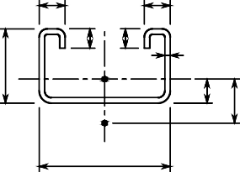
x
O
x
2
S y
b
h
y
0
e0

C.1.2 常用拼合式卷边H形钢的截面尺寸及特性见表C.1.2。
表 C.1.2 拼合式卷边H形钢的截面尺寸及特性
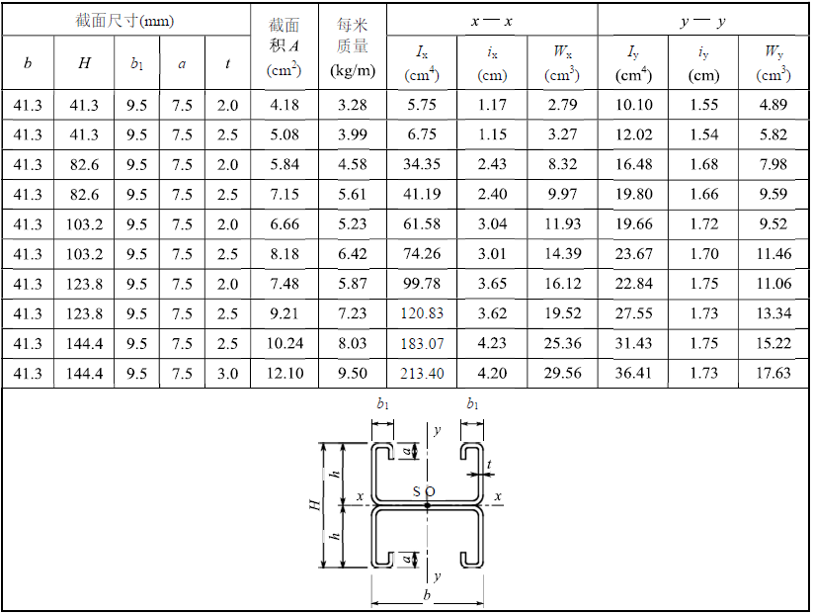
注：表中截面特性是根据拼合截面能共同工作时计算所得。

C.1.3 常用方管截面尺寸及特性见表C.1.3。
表C.1.3 方管截面尺寸及特性
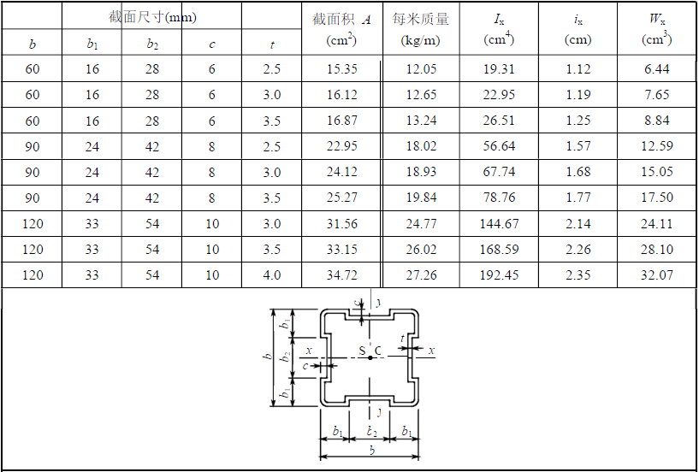

C.2 扭转及翘曲参数计算公式
C.2.1 截面抗扭惯性矩I_{t}可按下列规定计算：
1 对于图C.2.1(a)所示由m块直板段组成的开口薄壁截面：
$I_{t}=\frac{1}{3}\sum_{i=1}^{m}{s_{i}t_{i}^{3}}$ （C.2.1-1）
式中：$s_{i}$、$t_{i}$——第i块直板段的中线长度、板厚。
2 对于图 C.2.1(b)所示由m块直板段组成的单室闭口薄壁截面：
$I_{t}=\frac{4A_{s}^{2}}{\sum_{i=1}^{m}{\frac{s_{i}}{t_{i}}}}$ （C.2.1-2）
式中：A_{s}——由板中线所围成的面积。
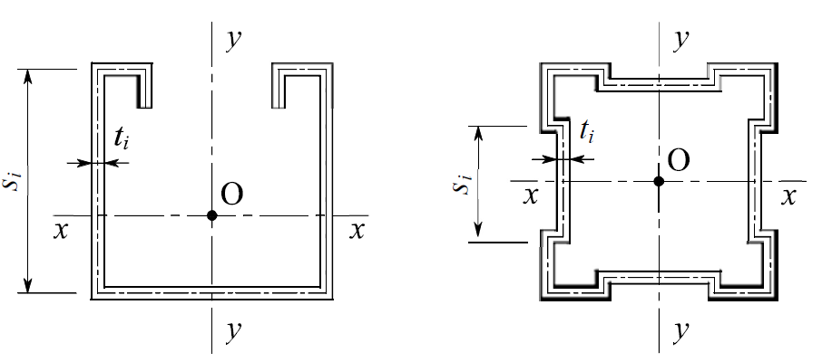
(a)开口截面 (b)单室闭口截面
图C.2.1 截面形式及板件中线
C.2.2 截面翘曲惯性矩$I_{ω}$可按下列规定计算：
1 对于由m块直板段组成的开口薄壁截面：
$I_{ω}=\frac{1}{3}\sum_{i=1}^{m}{(ω_{n,is}^{2}+ω_{n,is}ω_{n,ie}+ω_{n,ie}^{2})}s_{i}t_{i}$ （C.2.2）
式中：$ω_{n,is}$、$ω_{n,ie}$——第i块直板段在起点、终点处的主扇性坐标。
2 闭合方管薄壁截面的$I_{ω}$=0。
C.2.3 截面扇性模量$W_{ω}$可按下式计算：
$W_{ω}=\frac{I_{ω}}{ω_{n}}$ (C.2.3)
式中：$ω_{n}$——所计算点处的主扇性坐标。
C.2.4 开口薄壁截面的主扇性坐标可按下列方法计算：
1 对于图C.2.4(a)所示内卷边槽钢，各点的主扇性坐标分别为：
$ω_{n,1}=\frac{bd}{2}$,$ω_{n,2}=\frac{bd}{2}-\frac{bh}{2}$,$ω_{n,3}=\frac{bd}{2}-\frac{bh}{2}-b_{1}(h+d)$
$$ω_{n,4}=\frac{bd}{2}-\frac{bh}{2}-b_{1}\left(h+d\right)+a(\frac{b}{2}-b_{1})$$
截面主扇性坐标左右反对称（符号相反），图C.2.4(a)中所注截面尺寸均为板件的中线尺寸，与表C.1.1中的截面尺寸不同。
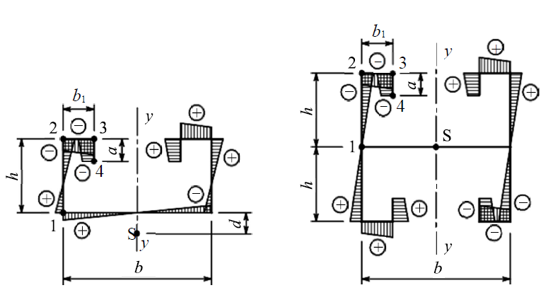
(a)内卷边槽钢 (b)卷边H形钢
图C.2.4 开口截面的主扇性坐标
2 对于图C.2.4(b)所示卷边H形钢，各点的主扇性坐标分别为：
$ω_{n,1}=0$, $ω_{n,2}=-\frac{bh}{2}$, $ω_{n,3}=-\frac{bh}{2}-b_{1}h$, $ω_{n,4}=-\frac{bh}{2}-b_{1}h+a(\frac{b}{2}-b_{1})$
截面主扇性坐标上下反对称、左右反对称，图C.2.4(b)中所注截面尺寸均为板件的中线尺寸，与表C.1.2中的截面尺寸不同。

附录D 支吊架材料、构件及整体检测

D.1 一般规定
D.1.1 本附录适用于装配式支吊架材料、构件及整体性能的检测。
D.1.2 支吊架材料检测内容包含通丝螺杆及配套螺母保证荷载、型钢主材力学性能（屈服强度、抗拉强度、断后伸长率、冷弯性能）、型钢涂层厚度、锚栓螺杆受拉性能。
D.1.3 支吊架现场施工中的检测包含锚固件锚固承载力的检测。
D.1.4 支吊架整体性能的检测应在支吊架施工完成后，电缆桥架、管道等安装前。

D.2 通丝螺杆及配套螺母
D.2.1 检测参数：通丝螺杆及配套螺母保证荷载。
D.2.2 检测数量：通一批次进场的通丝螺杆及配套螺母，各随机抽取4套，并进行组合。
D.2.3 检测方法：按《紧固件机械性能 螺栓、螺钉和螺柱》GB/T 3098.1执行。
D.2.4 判定标准：螺杆及配套螺母的保证荷载应符合设计要求；当设计无要求时，保证荷载根据螺纹类型，应符合《紧固件机械性能 螺栓、螺钉和螺柱》GB/T 3098.1的要求。

D.3 型钢
D.3.1 检测参数：
1 型钢主材的屈服强度、抗拉强度、断后伸长率、冷弯性能
2 型钢涂层厚度
D.3.2 检测数量：
1 型钢主材的拉伸性能试验，同一批次进场的材料抽取4件，拉伸、弯曲各做2个试样，试样的取样及制备依据《钢及钢产品力学性能试验取样位置及试样制备》GB/T 2975执行。
2 同一批次进场的型钢取3件，进行涂层厚度检测。
D.3.3 检测方法
1 拉伸试验依据《金属材料拉伸试验 第1部分：室温试验方法》GB/T 228.1执行，弯曲试验依据《金属材料弯曲试验方法》GB/T 232执行。
2 型钢涂层厚度检测应按下列步骤进行
1) 涂层测厚仪的最大量程不应小于1200μm，最小分辨率不应大于2μm，示值相对误差不应大于3%。
2) 开始测试前，应使用与被测构件基体金属具有相同性质的校准片对仪器进行校准。检测期间关机再开机后，应对仪器重新校准。
3) 同一型钢应检测5处，测点应平均分布。
D.3.4 判定标准
1 拉伸试验结果和冷弯试验结果，应符合相应材料产品标准的技术要求。
2 型钢涂层厚度的各测点平均值，应不小于6.1.3或6.1.4条的要求。

D.4 锚栓螺杆受拉性能
D.4.1 检测参数：
碳素结构钢、合金钢、奥氏体不锈钢锚栓：屈服强度、抗拉强度、伸长率。
D.4.2 抽样数量：同一批次进场的锚栓随机抽取4件，进行力学性能检测。
D.4.3 检测方法
碳素结构钢及合金钢锚栓拉伸试验依据《紧固件机械性能 螺栓、螺钉和螺柱》GB/T 3098.1及《金属材料拉伸试验 第1部分：室温试验方法》GB/T 228.1执行；奥氏体不锈钢锚栓拉伸试验依据《紧固件机械性能 不锈钢螺栓、螺钉和螺柱》GB/T 3098.6及《金属材料拉伸试验 第1部分：室温试验方法》GB/T 228.1执行。
D.4.4 判定标准
碳素结构钢锚栓、合金钢锚栓、奥氏体不锈钢锚栓的力学性能应符合其相应产品标准的技术要求。

D.5 锚固承载力
D.5.1 检测参数：锚固承载力
D.5.2 抽样数量：以相同品种、相同规格、同一工艺安装的锚固件安装于锚固部位基本相同的同类构件为一个检测批，并应从每个检测批所含的锚固件中进行抽样，每个检测批应抽取锚固件总数的1/1000且不少于4件进行锚固承载力检验。
D.5.3 检测方法：
1 采用非破损检验，加载方式为连续加载，以均与速率在2~3min时间内加载至设定的检验荷载，并持荷2min。
2 荷载检验值应根据设计值确定。
D.5.4 判定标准：锚固承载力检测试样在持荷期间，锚固件无滑移，基材混凝土无裂纹或其他局部损害迹象出现，且荷载示值在2min内下降幅度不超5%，判定为合格。若采用非破损检验的试样出现不合格且不超过5%，应按《混凝土结构后锚固技术规程》JGJ145进行破坏检验；若破坏检验检验全部合格，则检验结果可评为合格；若采用非破损检验的不合格的试样超过5%，检验结果评为不合格，且不应重做检验。

D.6 支吊架整体承载和耐疲劳测试
D.6.1 检测参数：支吊架整体承载
D.6.2 抽样数量：随机选取站内最不利荷载支架1处进行现场加载试验。
D.6.3 试验步骤：
1 根据设计文件，选用与设备、管道、桥架设计荷载等效的沙袋或砝码，配重挂于相应设备、管道、桥架重心处所对应的水平承重构件位置。
2 挂于水平承重构件的配重及挂线不得触碰下部承重构件。
3 配重加载时，不得对承重构件产生冲击作用，以免连接件出现滑动。
4 持荷24小时后，对水平承重构件变形、连接件松动情况、锚固件连接情况进行检查。
D.6.4 判定标准：
1 支吊架的变形，须小于最大允许值。变形最大允许值应符合机电设备运行要求、国家现行有关标准的规定和设计要求。
2 变形最大允许值若无特别规定，则须执行以下判定标准：
- 刚性支吊架的侧向变形不应超过其高度的1/400。
- 固定支吊架水平承重构件的最大允许挠度为l/500。
- 其他类型支吊架水平承重构件的最大允许挠度为l/250。
l为水平承重构件的跨度（悬臂构件的l取为2倍悬臂长度）。
3 连接件、连接螺栓（锁扣齿牙）无明显滑移现象；
4 锚固件无松动、失效拔出或其他形式的破坏。
D.6.5 承受循环荷载作用的支吊架整体结构，当应力变化的循环次数大于或等于5×10⁴时，应进行疲劳检测。装配式支吊架的耐疲劳性能检测，可依据现行国家标准《装配式支吊架通用技术要求》GB/T 38053-2019的方法进行测定。

附录E 抗震支吊架的检测

E.1 一般规定
E.1.1 本附录适用于抗震支吊架、以及设置了斜撑构件的承重抗震一体化设计的支吊架检测。
E.1.2 抗震支吊架材料检测的内容包含：通丝螺杆及配套螺母保证荷载、槽钢主材力学性能（屈服强度、抗拉强度、断后伸长率、冷弯性能）、槽钢涂层厚度、锚栓螺杆受拉性能，检测按照附录D的要求。
E.1.3 设置了斜撑构件的抗震支吊架检测包含：抗震斜撑构件及其连接承载的检测。

E.2 抗震斜撑及连接件承载
E.2.1 检测参数：抗震斜撑构件承载
E.2.2 抽样数量：随机选取站内最不利荷载支架1处其中一根斜撑构件进行现场加载试验。
E.2.3 试验步骤：
1 从已安装好的抗震支吊架中单独分离出一根斜撑构件及下端连接件。
2 根据设计文件，选用与斜撑构件设计荷载等效的沙袋或砝码，配重挂于斜撑构件下端连接件处。
3 在10s内，加载至设计荷载，并卸载，反复加载6次。
4 加载后，对斜撑构件变形、连接件松动情况、锚固件连接情况进行检查。
E.2.4 判定标准：
当抗震斜撑构件无肉眼可见变形；连接件、连接螺栓（锁扣齿牙）无明显滑移、变形现象；锚固件无松动、失效拔出或其他形式的破坏，可判断抗震斜撑构件及其连接件的承载性能可靠。

E.3 抗震支吊架节点计算书
抗震支吊架节点计算书
项目名称： |  |  |  | 项目地址：
支吊架类型： |  |  |  | 支吊架编号： |  |  |  |  | 楼层：
构件信息 |  |  |  | 支撑信息
侧向管束： 额定荷载： |  |  |  | 吊杆规格： |  |  | 吊杆最大使用荷载（N）：
 |  |  |  | 斜撑长度（mm）： |  |  | 斜撑垂直夹角（°）：
纵向管束：  额定荷载（N）： |  |  |  | 最小回转半径（mm） |  |  | L/R 值：
 |  |  |  | 斜撑最大水平荷载（N）：
根部连接构件： 额定荷载（N）： |  |  |  | 水平加速度（g）：
抗震支吊架详图

□侧向支架 □双向支架
管部连接构件：
额定荷载（N）：
锚栓信息
斜撑锚栓规格：
斜撑锚栓安装方向：
钻头直径（mm）：
有效锚固深度（mm）：
安装扭矩（N·m）：
抗拉承载力（N）:
抗剪承载力（N）:
整体安全分项系数 y=1.4
荷载计算信息
水平地震力综合系数（αEK）计算值小于 0.5 时，按 0.5 取值
管道  类型 | 规格 | 数量 | 作用范围（m） |  |  | αEK |  | 计算荷载（N）
 |  |  | 侧向 |  | 纵向 |  |  | 侧向荷载 | 纵向荷载
 |  |  |  |  |  |  |  | 合计： | 合计：
深化设计： 审核： 日期：

本规程用词说明
1 为便于在执行本规程条文时区别对待，对要求严格程度不同的用词说明如下：
1） 表示很严格，非这样做不可的：
正面词采用“必须”或“须”，反面词采用“严禁”或“禁用”。
2） 表示严格，在正常情况下均应这样做的：
正面词采用“应”，反面词采用“不应”或“不得”。
3） 表示稍许有选择，在条件许可时首先应这样做的：
正面词采用“宜”，反面词采用“不宜”。
4） 表示有选择，在一定条件下可以这样做的：
采用“可”。
2 条文中指明应按其他标准执行的写法为：“应符合……的规定”或“应按……执行”。非必须按照所指定标准执行的写法为：“可参照……”。

引用标准名录
《建筑结构荷载规范》GB 50009
《建筑抗震设计规范》GB50011
《建筑设计防火规范》GB 50016
《高层民用建筑设计防火规范》GB50045
《钢结构设计标准》GB 50017
《冷弯型钢结构技术规范》GB 50018
《钢结构工程施工质量验收规范》GB 50205
《钢结构焊接规范》GB 50661
《钢结构工程施工规范》GB 50755
《建筑机电工程抗震设计规范》GB 50981
《钢结构防火涂料通用技术条件》GB 14907
《包装储运图示标志》GB/T 191
《碳素结构钢》GB/T 700
《热轧型钢》GB/T 706
《低合金高强度结构钢》GB/T 1591
《一般公差、未注公差的线性和角度尺寸的公差》GB/T 1804
《连续热镀锌钢板及钢带》GB/T 2518
《紧固件机械性能螺栓、螺钉和螺柱》GB/T 3098.1
《紧固件机械性能螺母》GB/T 3098.2
《紧固件机械性能不锈钢螺栓、螺钉和螺柱》GB/T 3098.6
《紧固件机械性能不锈钢螺母》GB/T 3098.15
《紧固件电镀层》GB/T 5267.1
《通用冷弯开口型钢尺寸、外形、重量级允许偏差》GB/T 6723
《冷弯型钢通用技术要求》GB/T 6725
《涂覆涂料前钢材表面处理、表面清洁度的目视评定》GB/T 8923
《金属及其他无机覆盖层、钢铁上经过处理的锌电镀层锌层》GB/T 9799
《建筑构件耐火试验方法通用要求》GB/T 9978.1
《金属覆盖层钢铁制件热浸镀锌层技术要求及试验方法》GB/T 13912
《连续热镀铝锌合金镀层钢板及钢带》GB/T 14978
《螺杆》GB/T 15389
《低合金钢药芯焊丝》GB/T 17493
《熔融结合环氧粉末涂料的防腐蚀涂装》GB/T 18593
《锌铬涂层技术条件》GB/T 18684
《不锈钢和耐热钢牌号及化学成分》GB/T 20878
《装配式支吊架通用技术要求》GB/T 38053
《建筑抗震支吊架通用技术条件》GB/T37267
《钢结构高强度螺栓连接技术规程》JGJ 82
《混凝土结构后锚固技术规程》JGJ 145
《混凝土用机械锚栓》JG/T 160
《混凝土结构工程用锚固胶》JG/T 340
《不锈钢结构技术规程》CECS 410
《建筑工程施工质量验收统一标准》GB50300

上述规范均采用本规程出版前的最新版本。

附：条文说明

江苏省土木建筑学会团体标准

城市轨道交通工程装配式支吊架技术规程

Technical Specification for Assembled Support and Hanger System of
the Urban Rail Transit Engineering

条 文 说 明

目 录
3基本规定 …………………………………………………………… 66
3.1 一般规定 …………………………………………………………… 66
3.2 材料 ………………………………………………………………… 66
4 支吊架选型与布置…………………………………………………… 66
4.4 刚性支吊架的抗震一体化设计 …………………………………… 66
4.6 柔性吊架的抗震支吊架设置 ……………………………………… 67
4.7 抗震计算方法 ……………………………………………………… 68
5 支吊架结构设计 ……………………………………………………… 69
5.2 荷载与荷载组合 …………………………………………………… 69
5.3 构件设计 …………………………………………………………… 70
5.5 构造要求 …………………………………………………………… 75

3 基本规定
3.1 一般规定
3.1.3支吊架计算书在条件许可情况下，宜运用有限元仿真技术。因为现有规范都是基于材料力学简化的人工计算公式，存在一定误差，而有限元计算复杂超静定结构更加准确和快速。有限元商用软件愈发普及，条件具备。
3.1.13国家标准《建筑机电工程抗震设计规范》GB 50981只适用于柔性丝杆吊架，柔性吊架体系在国外很普遍，所以对于柔性吊架，须严格遵照GB 50981进行抗震支吊架设计。但是，国内特色是大多采用C型钢立柱的刚性支吊架，因为刚性支吊架本身具备一定的抗震功能，所以须进行承重与抗震的一体化设计，须对抗震不足的节点增设抗震斜撑，某些刚性支吊架可借助侧墙或斜撑来满足抗震要求。刚性支吊架地震载荷的计算可参考《建筑机电工程抗震设计规范》GB 50981的等效侧力公式。
3.1.16 装配式支吊架结构受力分析，应采用静不定结构梁系模型，依据材料力学和结构力学公式计算，在条件许可情况下，宜采用有限元技术模拟支吊架的应力与变形。
3.1.17装配式支吊架的连接节点是支吊架的薄弱环节，故须单独进行计算校核。比如底座锚栓、横梁与立柱之间的穿孔连接件及其螺栓等，计算模型应与实际结构的形状、尺寸、受力和工作性能相匹配。

3.2 材料
3.2.1 支吊架承重结构的材料宜采用碳钢Q235或Q355，也可采用奥氏体型或双相型不锈钢等。支吊架钢材的化学成分和力学性能应分别符合现行国家标准《碳素结构钢》GB/T 700、《低合金高强度结构钢》GB/T 1591、《不锈钢和耐热钢牌号及化学成分》GB/T 20878等的规定。

4 支吊架选型与布置
4.4 刚性支吊架的抗震一体化设计
4.4.1 刚性装配式支吊架的抗震设计，不适用针对柔性吊架系统的《建筑机电工程抗震设计规范》GB50981和《建筑抗震支吊架通用技术条件》GB/T37267。刚性支吊架本身具备一定抗震作用，不同于柔性吊架系统，柔性吊架系统完全依赖独立设计的抗震支吊架来实现抗震保护作用。
4.4.2 承重抗震一体化设计是将刚性支吊架的承重和抗震载荷同时考虑并计算的综合设计。刚性支吊架是本身具备一定抗震作用的超静定结构，抗震设计必须基于系统抗震思想，不应孤立设计抗震支吊架，应考虑在各种载荷包括重力和地震等作用的内力分配与变形协调。应依据管线现场和载荷情况，采用灵活多样的抗震斜撑型式，无须增设专门抗震支吊架，应将承重和抗震载荷同时进行一体化的综合计算与设计，达到同时满足承重与抗震要求，即刚性支吊架的承重抗震一体化设计。
4.4.3 由于刚性支吊架本身具备一定的抗震作用，刚性越高的刚性支吊架分配越高的地震载荷，必须对管道及其刚性支吊架系统进行承重与抗震的一体化设计与计算。在抗震设计中，不应孤立考虑抗震支吊架，应基于系统抗震。可利用固定支吊架、走廊过道的横梁直接固定于侧墙，三角支架的斜撑和横梁构件，兼用侧向或纵向抗震。适当增加抗震斜撑或独立抗震支吊架用于纵向抗震。宜将承重和抗震载荷同时进行综合计算与设计，只要管道及其刚性支吊架系统满足承重和抗震校核，就是合理的。水平地震载荷的标准值，当采用等效侧力法时，须符合《建筑机电工程抗震设计规范》GB50981的相关规定。刚性支吊架的力学计算，必须考虑超静定结构的内力分配与变形协调，采用超静定刚架模型，同时考虑重力和地震载荷等，运用有限元技术进行承重与抗震的一体化计算和系统性校核。

4.6 柔性吊架的抗震支吊架设置
4.6.7 水平管线侧向、纵向抗震支吊架的设计间距，依据《建筑机电工程抗震设计规范》GB50981的规定，应分别按下列公式计算：
$L_{T}=\frac{L_{0T}}{kα_{Ek}}$ (4.6.7-1)
$L_{L}=\frac{L_{0L}}{kα_{Ek}}$ (4.6.7-2)
$α_{Ek}=ηγζ_{1}ζ_{2}α_{max}$ (4.6.7-3)
式中：L_{T}、L_{L}——分别为水平管线侧向和纵向抗震支吊架的设计间距（m）；
L_{0T}、L_{0L}——分别为侧向和纵向抗震支吊架的容许最大间距（m），可按表4.6.7-1的取用；
k——抗震斜撑角度调整系数，当斜撑垂直长度与水平长度之比为1.0时，取k=1.0；当斜撑垂直长度与水平长度之比小于或等于1.5时，取k=1.67；当斜撑垂直长度与水平长度之比小于或等于2.0时，取k=2.33；
$α_{Ek}$——水平地震作用综合系数，当$α_{Ek}$<1.0时取1.0；
η、γ——轨道交通工程机电设备构件的类别系数、功能系数，按表 4.6.7-2的规定取用；
$ζ_{1}$——状态系数，对支承点低于质心的任何设备和柔性体宜取2.0，其余情况可取1.0；
$ζ_{2}$——位置系数，建筑的顶点宜取2.0，底部宜取1.0，沿高度线性分布；
α_{max}——地震影响系数最大值，可按表4.6.7-3中多遇地震的规定取用。
表4.6.7-1抗震支吊架的容许最大间距

管道类别 |  | L_{0T}(m) | L_{0L}(m)
给水、冷热水及消防管道 | 新建工程刚性连接金属管道 | 12.0 | 24.0
 | 新建工程柔性连接金属管道；非金属及复合管道 | 6.0 | 12.0
通风及排烟管道 | 新建工程普通刚性材质风管 | 9.0 | 18.0
 | 新建工程普通非金属材质风管 | 4.5 | 9.0
电线套管及电缆梯架、电缆托盘和电缆槽盒 | 新建工程刚性材质电线套管、电缆梯架、电缆托盘和电缆槽盒 | 12.0 | 24.0
 | 新建工程非金属材质电线套管、电缆梯架、电缆托盘和电缆槽盒 | 6.0 | 12.0
注：改建工程最大抗震加固间距为上表中数值的一半。

表4.6.7-2轨道交通工程机电设备构件的类别系数和功能系数
构件、部件所属系统 | η | γ
消防系统、应急电源的主控系统、发电机、冷冻机等 | 1.0 | 1.4
电梯的支承结构，导轨、支架，轿厢导向构件 | 1.0 | 1.0
悬挂式或摇摆式灯具，给排水管道、通风空调系统管道及电缆桥架 | 0.9 | 0.6
其他灯具 | 0.6 | 0.6
柜式设备支座 | 0.6 | 0.6
水箱、冷却塔支座 | 1.2 | 1.0

表4.6.7-3水平地震影响系数最大值
抗震设防烈度 |  | 6度 | 7度 | 8度 | 9度
α_{max} | 多遇地震 | 0.04 | 0.08（0.12） | 0.18（0.24） | 0.32
 | 罕遇地震 | 0.28 | 0.50（0.72） | 0.90（1.20） | 1.40
注：括号中数值分别用于设计基本地震加速度为0.15g和0.30g的地区。

4.7 抗震计算方法
4.7.3 当采用等效侧力法时，水平地震作用的标准值，按下式计算：
F= γ η ζ₁ ζ₂ α_{max} G (4.7.3)
式中：F——沿最不利方向施加于机电工程设施重心处的水平地震作用标准值；
γ——非结构构件功能系数，按本规范表4.6.7-2执行；
η——非结构构件类别系数，按本规范表4.6.7-2执行；
ζ₁——状态系数；对支承点低于质心的任何设备和柔性体系宜取2.0，其余情况可取 1.0；
ζ₂——位置系数，建筑的顶点宜取2.0，底部宜取1.0，沿高度线性分布； 对结构要求采用时程分析法补充计算的情况，应按其计算结果调整；
α_{max}——地震影响系数最大值，可按本规范表4.6.7-3多遇地震执行；
G——非结构构件的重力，应包括运行时有关的人员、容器和管道中的介质及储物柜中物品的重力。
4.7.4 机电工程设施或构件因支承点相对水平位移产生的内力，可按该构件在位移方向的刚度乘以规定的支承点相对弹性水平位移计算，应符合如下规定。
1 机电工程设施或构件在位移方向的刚度，应根据其端部的实际连接状态，分别采用刚性连接、铰接、弹性连接或滑动连接等简化的力学模型；
2 分段防震缝两侧的相对水平位移，宜根据使用要求确定；相邻楼层的相对弹性水平位移应按下式计算：
Δu=[θ_{e}]h (4.7.4)
式中：Δu——弹性水平位移；
[θ_{e}]——弹性层间位移角限值，宜按表4.7.1采用；
h——计算楼层层高（m）。
表4.7.1 弹性层间位移角限值
结构类型 | [θ_{e}]
钢筋混凝土框架 | 1/550
钢筋混凝土框架-抗震墙、板注-抗震墙、框架-核心筒 | 1/800
钢筋混凝土抗震墙 | 1/1000
钢筋混凝土框支层 | 1/1000
多、高层钢结构 | 1/250

5 支吊架结构设计
5.2 荷载与荷载组合
5.2.9 对持久设计状况和短暂设计状况，应采用作用的基本组合，并应符合下列规定：
1 基本组合的效应设计值$S_{d}$按下式中最不利值确定
$S_{d}=S（\sum_{i>1}{γ_{G_{i}}G_{{ik}_{}}}+γ_{Q_{1}}γ_{L_{1}}Q_{1k}+\sum_{j>1}{γ_{Q_{j}}γ_{L_{j}}ψ_{c_{j}}Q_{jk}}）$ （5.2.9-1）
式中：S（$∙$）——作用组合的效应函数；
${ G}_{ik}$——第i个永久作用的标准值；
${ Q}_{1k}$——第1个可变作用的标准值；
${ Q}_{jk}$——第j个可变作用的标准值；
$γ_{G_{i}}$——第i个永久作用的分项系数，当作用效应对承载力不利时应取1.3，当作用效应对承载力有利时不应大于1.0；
$γ_{Q_{1}}$——第1个可变作用的分项系数，当作用效应对承载力不利时应取1.5，当作用效应对承载力有利时取0；
${ γ}_{Q_{j}}$——第1个可变作用的分项系数，当作用效应对承载力不利时应取1.5，当作用效应对承载力有利时取0；
$γ_{L_{1}}、γ_{L_{j}}$——第1个和第j个考虑设计使用年限的荷载调整系数，设计使用年限为50年时取1.0，为5年时取0.9，对设计使用年限为25年的结构构件，$γ_{L_{}}$应按材料结构设计标准的规定采用。
$ψ_{c_{i}}$——第i个可变荷载的组合值系数，按现行国家标准《建筑结构荷载规范》GB 50009执行，一般情况下可取0.7；
2 当作用与作用效应按线性关系考虑时，基本组合的效应设计值$S_{d}$按下式中最不利值计算：
${S_{d}=\sum_{i≥1}{γ_{G_{i}}S_{G_{ik}}}+γ_{Q_{1}}γ_{L_{1}}S_{Q}}_{1k}+\sum_{j>1}{γ_{Q_{j}}γ_{L_{j}}ψ_{c_{j}}S_{Q_{jk}}}$ （5.2.9-2）
式中：$S_{G_{ik}}$——第i个永久作用标准值的效应；
${S_{Q}}_{1k}$——第1个可变作用标准值的效应；
$S_{Q_{jk}}$——第j个可变作用标准值的效应；

5.3 构件设计
5.3.2 轴心受拉构件的截面强度计算，应符合下列规定：
1 除采用高强度螺栓摩擦型连接构件外，其余构件的截面强度应按下式计算：
$σ=\frac{N}{A_{n}}≤f$ （5.3.2-1）
式中：N——轴拉力设计值（N）；
A_{n}——构件的净截面面积（mm²）；
f ——钢材抗拉、抗压和抗弯强度设计值（N/mm²）。
2 采用高强度螺栓摩擦型连接的构件，其截面强度应按下式计算：
$σ=\left(1-0.5\frac{n_{1}}{n}\right)\frac{N}{A_{n}}≤f$ （5.3.2-2）
$σ=\frac{N}{A}≤f$ （5.3.2-3）
式中：n₁——所计算截面（最外列螺栓处）的高强度螺栓数目；
n——在节点或拼接处，构件一端连接的高强度螺栓数目；
A——构件的毛截面面积（mm²）。
5.3.3 轴心受压构件的截面强度和整体稳定性计算，应符合下列规定：
1 截面强度应按下式计算：
$σ=\frac{N}{A_{en}}≤f$ （5.3.3-1）
式中:$A_{en}$——构件有效截面的净截面面积。
2 构件的整体稳定性应按下式计算:
$\frac{N}{{φA}_{e}f}≤1.0$ （5.3.3-2）
式中：$A_{e}$——构件有效截面的毛截面面积（mm²）
$φ$——轴心受压构件的整体稳定系数。
3 计算双轴对称截面构件的整体稳定系数时，应采用绕x轴长细比λ_{x}、绕y轴长细比λ_{y}二者中的较大值；计算单轴对称开口截面的整体稳定系数时，应采用λ_{x}、λ_{y}和弯扭屈曲换算长细比λ_{ω}三者中的较大值。轴心受压构件的计算长度系数、长细比和整体稳定系数，应按现行国家标准《冷弯型钢结构技术规范》GB 50018执行。
5.3.4 荷载通过截面剪心并与主轴平行的受弯构件，如图5.3.4所示，截面强度和整体稳定性计算应符合下列规定：
1 截面受弯和受剪强度应按下列公式计算：
最大弯曲正应力：
$σ=\frac{M_{max}}{W_{enx}}≤f$ （5.3.4-1）
最大剪应力:
$τ=\frac{V_{max}S}{I_{x}\sum{t}}≤f_{V}$ （5.3.4-2）
式中：f ——钢材抗拉、抗压和抗弯强度设计值（N/mm²）。
$M_{max}$——构件绕受弯轴（x轴）的最大弯矩设计值（N•mm）；
$W_{enx}$——构件有效截面对x轴的较小的净截面模量（mm³）；
$V_{max}$——构件的最大剪力设计值（N）；
$S$——计算剪应力处以外的截面对中性轴的静矩（mm³）；
$I_{x}$——构件毛截面对中性轴的惯性矩（mm⁴）；
$\sum{t}$——腹板的厚度之和（mm）；
$f_{V}$——钢材抗剪强度设计值（N/mm²）。
2 腹板的平均剪应力应符合下列要求：
当h/t<100$ε_{k}$时:
$τ≤τ_{cr}=\frac{8550}{h/t}ε_{k}$ (5.3.4-3)
$τ≤f_{V}$ (5.3.4-4)
当h/t≥100$ε_{k}$时:
$τ≤τ_{cr}=\frac{855000}{{\left(h/t\right)}^{2}}$ (5.3.4-5)
式中：$ε_{k}$——钢号修正系数，$ε_{k}=\sqrt{{235}/{f_{y}}}$,$f_{y}$为钢材的屈服强度；
$τ$——腹板的平均剪应力（N/mm²），可按τ= Vmax/(h∑ t)计算；
$τ_{cr}$——腹板的剪切屈曲临界应力（N/mm²）；
h/t——腹板的高厚比。
3 同时承受弯矩M和剪力V的截面，尚应满足下式要求：
${\left(\frac{M}{M_{u}}\right)}^{2}+{\left(\frac{V}{V_{u}}\right)}^{2}≤1.0$ (5.3.4-6)
式中：$M_{u}$——受弯构件的抗弯承载力设计值（N·mm），$M_{u}=W_{e}f$，W_{e}为有效截面毛截面模量；
$V_{u}$——根据屈曲应力计算的腹板抗剪承载力设计值（N），屈曲应力按第2款计算。
4 当受弯构件不满足本规程第5.3.7条的规定时，应按下式计算其整体稳定性：
$\frac{M_{max}}{φ_{bx}W_{ex}f}≤1.0$ (5.3.4-7)
式中：$φ_{bx}$——弯矩绕x轴作用时受弯构件的整体稳定系数；
$W_{ex}$——构件有效截面受压边缘对x轴的毛截面模量（mm³）。
5 受弯构件的整体稳定系数，应按现行国家标准《冷弯型钢结构技术规范》GB 50018执行。
5.3.5 荷载不通过截面剪心但与主轴平行的受弯构件，如图5.3.5所示，截面强度和整体稳定性计算应符合下列规定：
1 截面弯扭强度应按下式计算：
$\frac{M_{X}}{W_{enX}}+\frac{B}{W_{ω}}≤f$ （5.3.5-1）
式中：$M_{X}$——所验算截面绕x轴的弯矩设计值（N•mm）；
$B$——与$M_{X}$同一截面的双力矩（N•mm²）；
$W_{ω}$——与弯曲正应力同一验算点处的毛截面扇性模量（mm⁴）；
2 最大剪应力可按式（5.3.4-2）计算，平均剪应力可按式（5.3.4-3）至式（5.3.4-5）计算。
3 当受弯构件不满足本规程第5.3.7条的规定时，整体稳定性应按下式计算：
$\frac{M_{max}}{φ_{bx}W_{ex}f}+\frac{B}{W_{ω}f}≤1.0$ （5.3.5-2）
5.3.6 双向受弯构件，如图5.3.6所示，截面强度和整体稳定性计算应符合下列规定：
1 截面强度应按下式计算：
$\frac{M_{X}}{W_{enX}}+\frac{M_{y}}{W_{eny}}+\frac{B}{W_{ω}}≤f$ （5.3.6-1）
式中：$M_{y}$——所验算截面绕y轴的弯矩设计值（N•mm）；
$W_{eny}$——构件有效截面对y轴的净截面模量（mm³）。
2 沿x轴方向、y轴方向的最大剪应力可按式（5.3.4-2）计算，平均剪应力可按式（5.3.4-3）至式（5.3.4-5）计算。
3 当受弯构件不满足本规程第5.3.7条的规定时，整体稳定性应按下式计算
$\frac{M_{x}}{φ_{bx}W_{ex}f}+\frac{M_{y}}{W_{ey}f}+\frac{B}{W_{ω}f}≤1.0$ （5.3.6-2）
式中：$W_{ey}$——构件有效截面对y轴的毛截面模量（mm³）。
5.3.10 单向压弯构件的整体稳定性计算应符合下列规定：
1 对双轴对称截面单向压弯构件，如图5.3.10-1所示，应按下式计算弯矩作用平面内的整体稳定性：
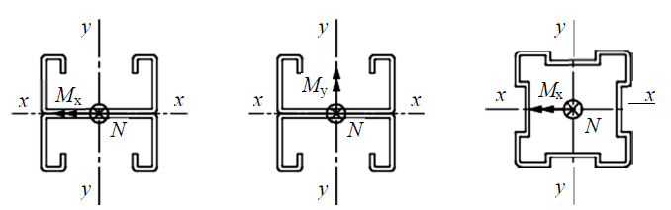
(a) 弯矩绕弱轴作用 (b) 弯矩绕强轴作用 (c) 方管
图5.3.10-1双轴对称截面单向压弯构件
$\frac{N}{φA_{e}f}+\frac{β_{m}M}{W_{e}\left(1-φN/N_{E}^{'}\right)f}≤1.0$ （5.3.10-1）
$N_{E}^{'}=\frac{π^{2}EA}{γ_{R}λ^{2}}$ （5.3.10-2）
式中：$β_{m}$——等效弯矩系数，按本规程第5.3.12条的规定取值；
$M$——所计算构件段内的一阶最大弯矩设计值（N•mm）；
$N_{E}^{'}$——考虑抗力分项系数后的欧拉荷载（N）；
E——钢材的弹性模量（N/mm²）；
$γ_{R}$——抗力分项系数，Q235和Q355钢取1.165；
$λ$——构件在弯矩作用平面内的长细比。
2 对双轴对称截面单向压弯构件，当弯矩绕强轴作用时，如图5.3.10-1(b)所示，尚应取构件段的最大弯矩M_{y}按下式计算弯矩作用平面外的整体稳定性：
$\frac{N}{φ_{x}A_{e}f}+\frac{ηM_{y}}{φ_{by}W_{ey}f}≤1.0$ （5.3.10-3）
式中：$φ_{x}$——对x轴的轴心受压整体稳定系数；
$η$ ——截面系数，闭口截面取0.7，其他截面取1.0；
$φ_{by}$——弯矩绕y轴作用时受弯构件的整体稳定系数。
3 对单轴对称开口截面单向压弯构件，当弯矩绕非对称轴作用时，如图5.3.10-2所示，除应采用式（5.3.10-1）计算弯矩作用平面内的整体稳定性外，尚应采用式（5.3.3-2）计算弯矩作用平面外的整体稳定性，式（5.3.3-2）中的$φ$应根据弯扭屈曲换算长细比λ_{ω}确定。
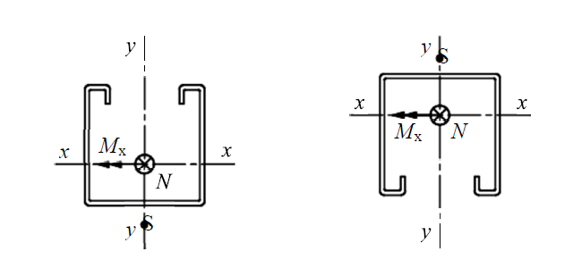
(a)剪心侧受压 (b)剪心侧受压
图5.3.10-2 弯矩绕非对称轴作用的压弯构件
当弯矩使剪心侧受压时，如图5.3.10-2(b)所示，还需对受拉侧进行以下计算：
$\left|\frac{N}{A_{e}f}-\frac{β_{mx}M_{x}}{W_{ex}^{'}\left(1-\frac{N}{N_{Ex}^{'}}\right)f}\right|≤1.0$ (5.3.10-4)
$N_{Ex}^{'}=\frac{π^{2}EA}{γ_{R}λ_{x}^{2}}$ (5.3.10-5)
式中：β_{mx}——对x轴的等效弯矩系数，取值方法同β_{m}；
W 'ex——对最大受拉纤维的有效截面模量（mm³）；
N 'Ex——考虑抗力分项系数后对 x 轴的欧拉荷载（N）;
λ_{x}——构件对x轴的长细比。
4 对单轴对称截面单向压弯构件，当弯矩绕对称轴作用时，如图5.3.10-3所示，应分别采用式（5.3.10-6）和式（5.3.10-7）进行弯矩作用平面内和弯矩作用平面外的整体稳定性计算。
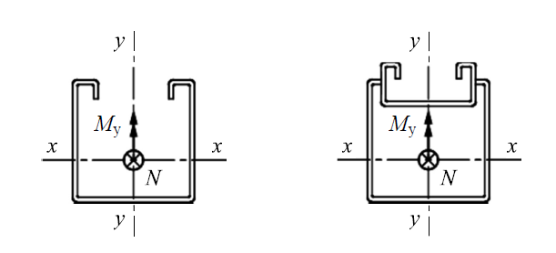
图5.3.10-3 弯矩绕对称轴作用的压弯构件
$\frac{N}{φ_{y}A_{e}f}+\frac{β_{my}M_{y}}{W_{ey}\left(1-φ_{y}N/N_{Ey}^{'}\right)f}+\frac{B}{W_{ω}f}≤1.0$ (5.3.10-6)
$\frac{N}{φ_{x}A_{e}f}+\frac{M_{y}}{φ_{by}W_{ex}}+\frac{B}{W_{ω}f}≤1.0$ (5.3.10-7)
$N_{Ey}^{'}=\frac{π^{2}EA}{γ_{R}λ_{y}^{2}}$ (5.3.10-8)
式中：$φ_{y}$——对y轴的轴心受压整体稳定系数；
$β_{my}$——对y轴的等效弯矩系数，取值方法同$β_{m}$；
$N_{Ey}^{'}$——考虑抗力分项系数后构件对y轴的欧拉荷载（N）；
$λ_{y}$——构件对y轴的长细比。

5.5 构造要求
5.5.3 支吊架承重构件及斜撑应尽量避免偏心连接，在支吊架平面内的偏心距不宜超过100mm，在平面外的偏心距不宜超过20mm，如图5.5.3所示，否则应考虑偏心的影响。
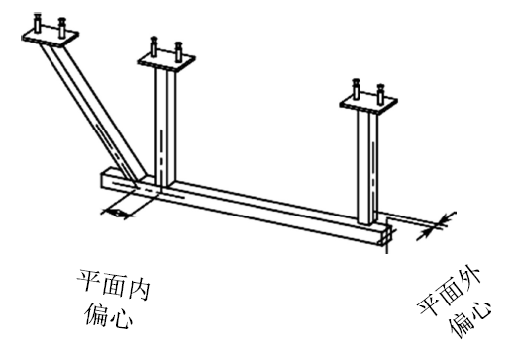
图 5.5.3 支吊架构件的偏心连接示意图

